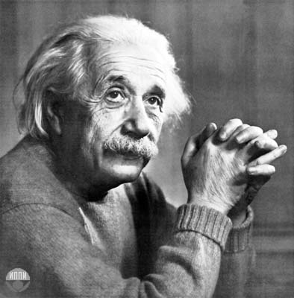

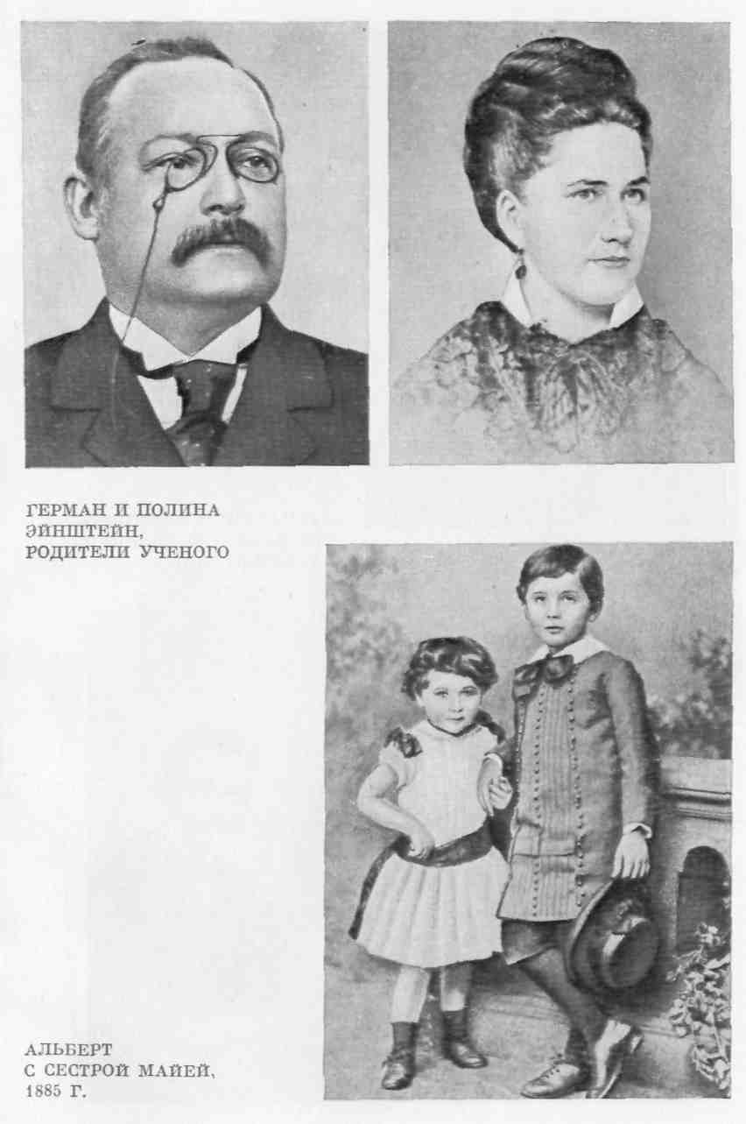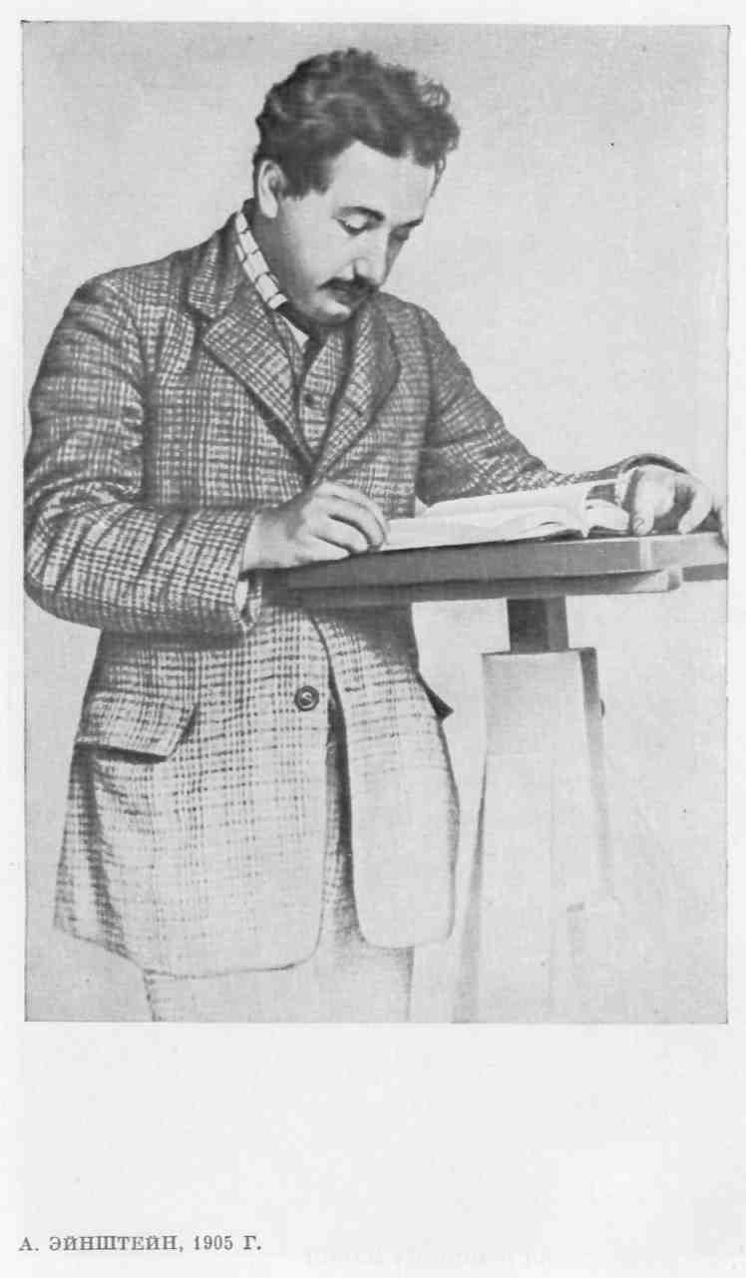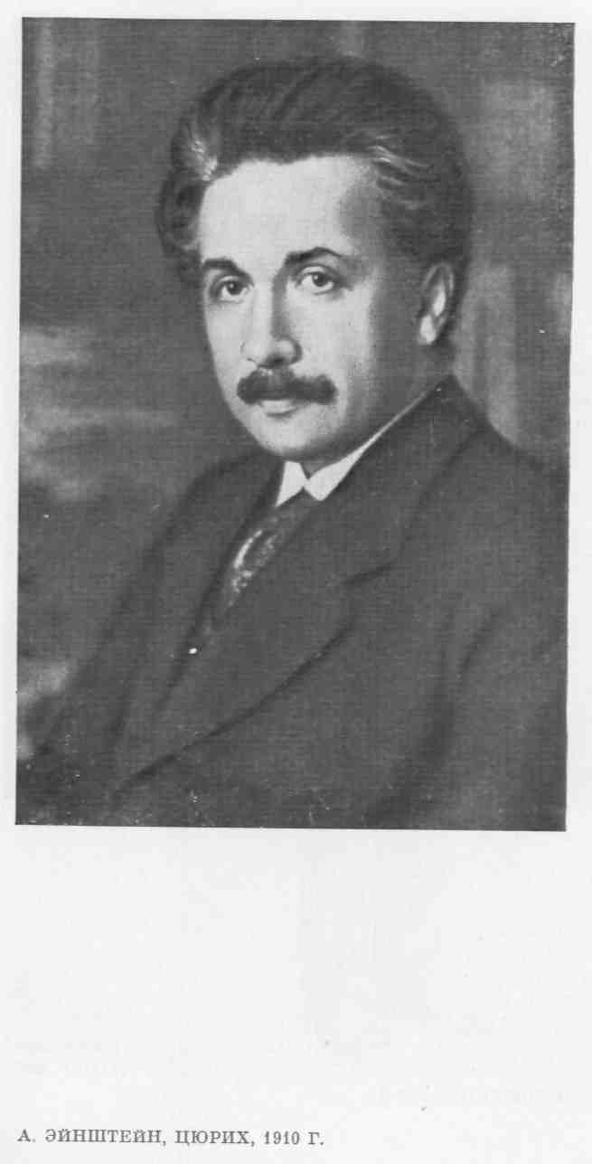

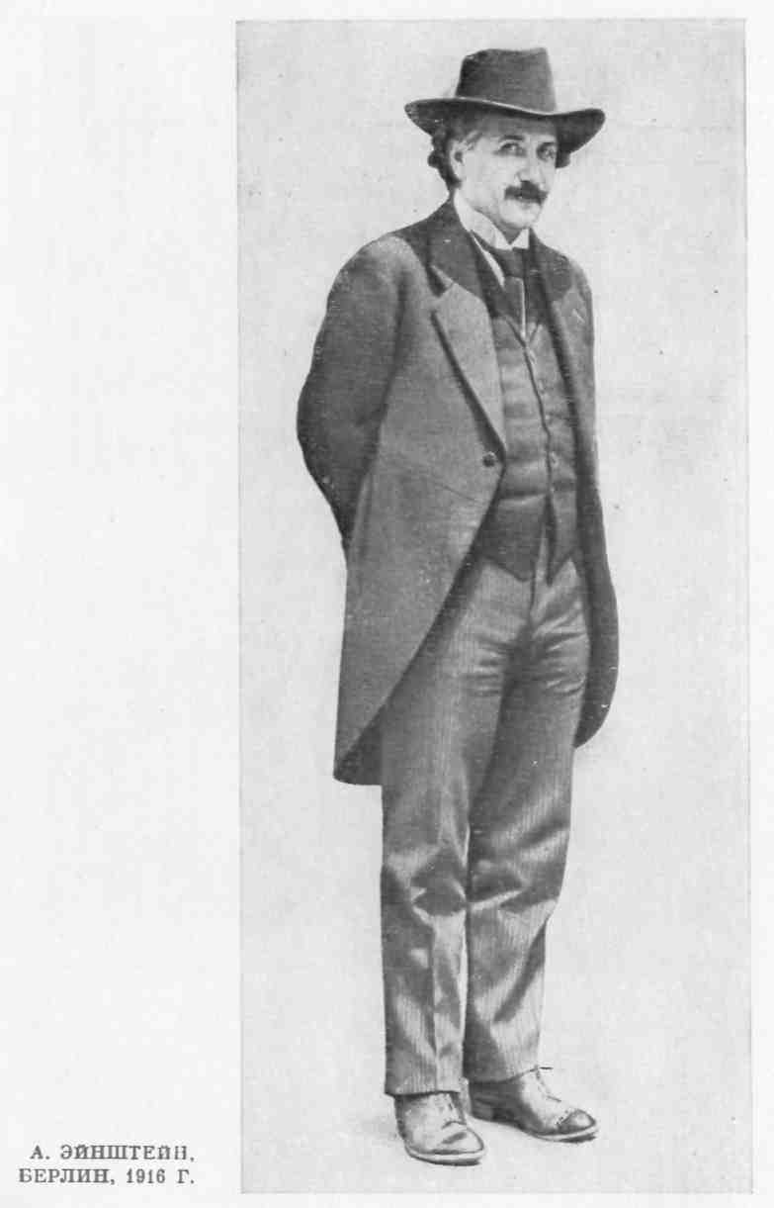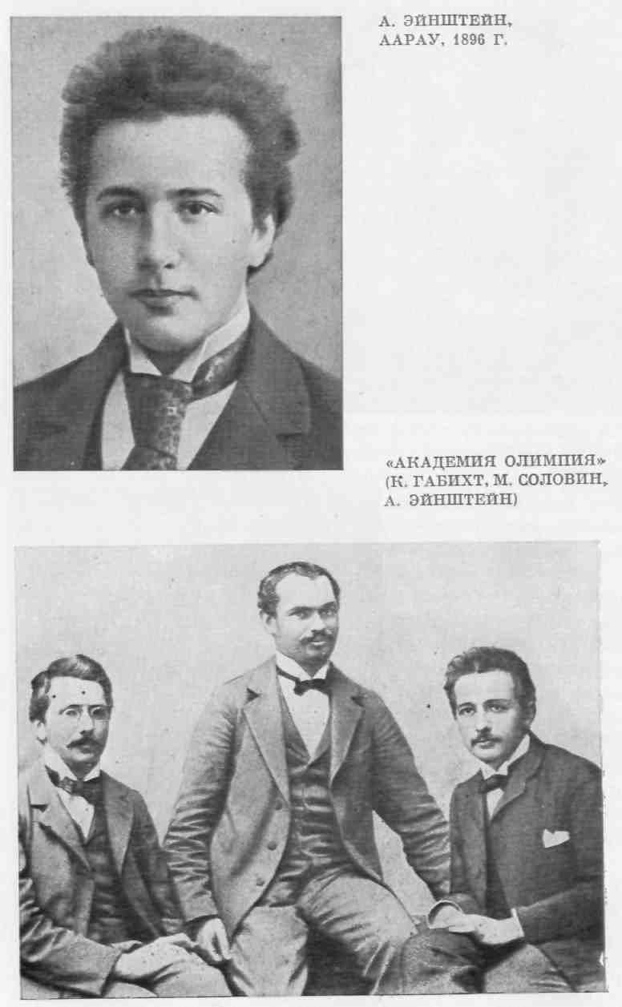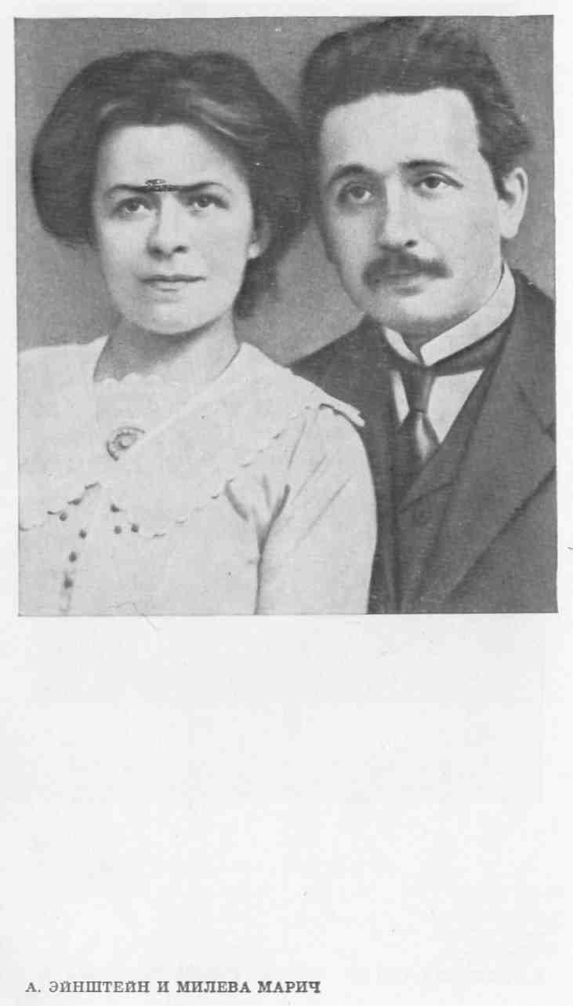

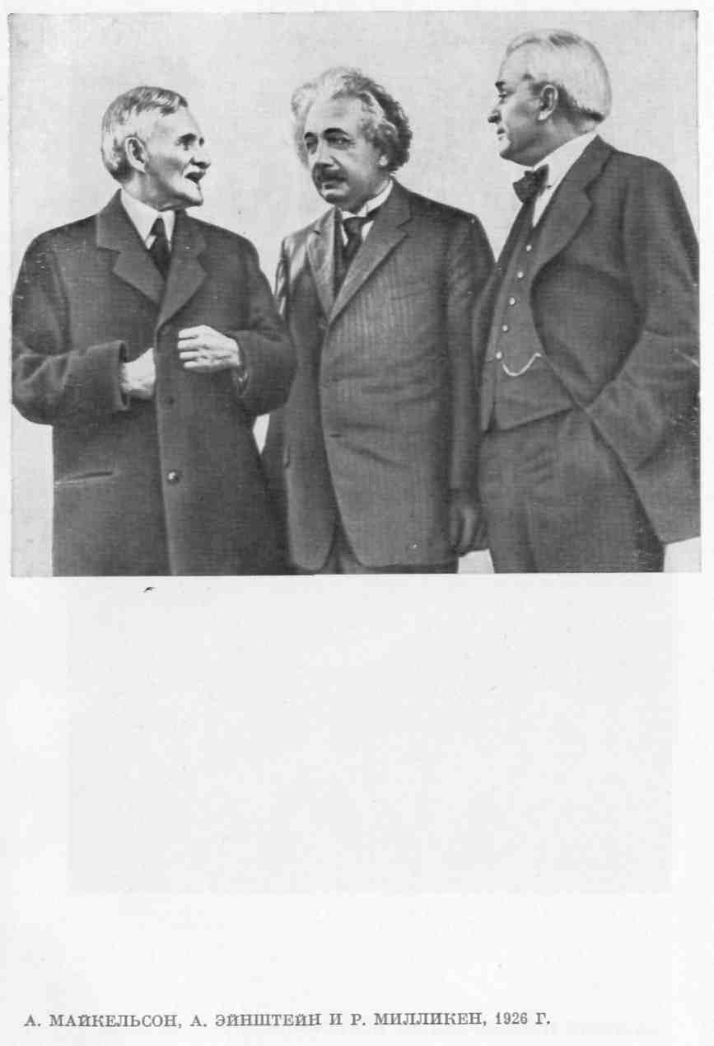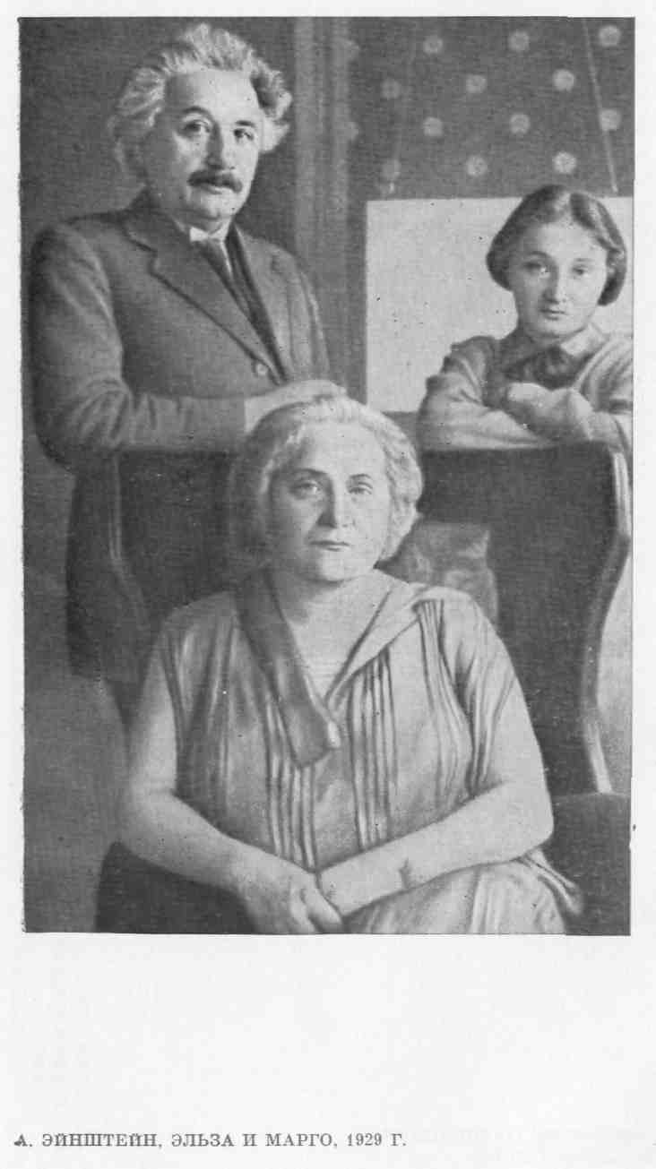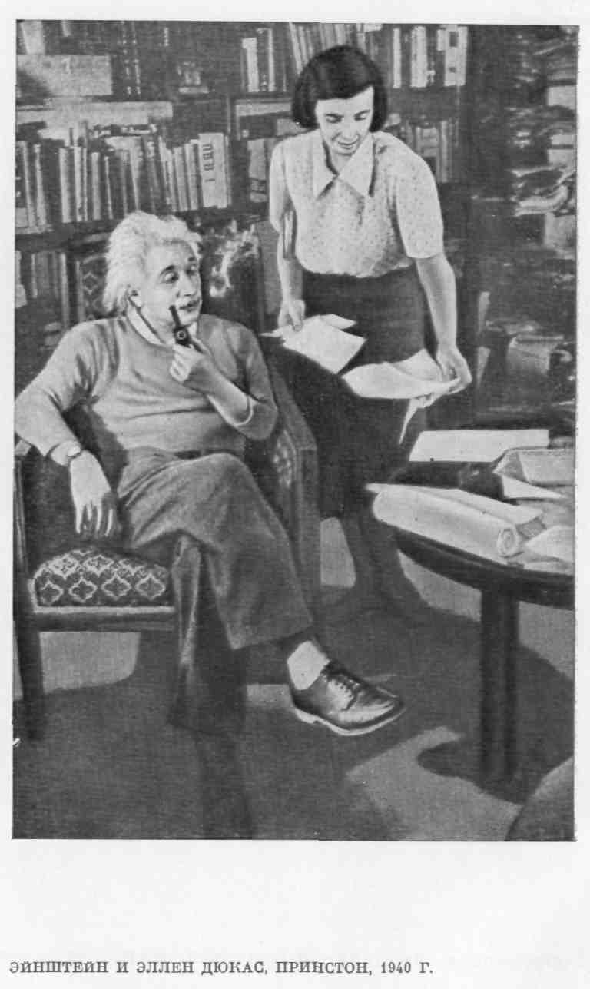

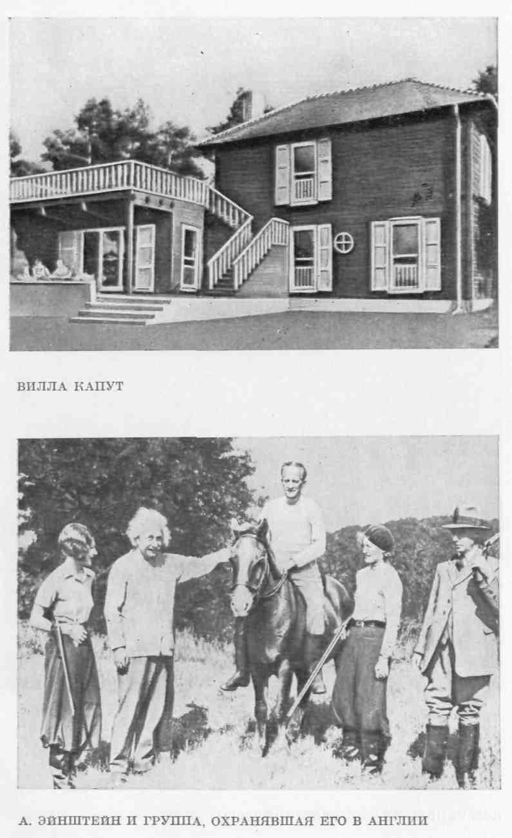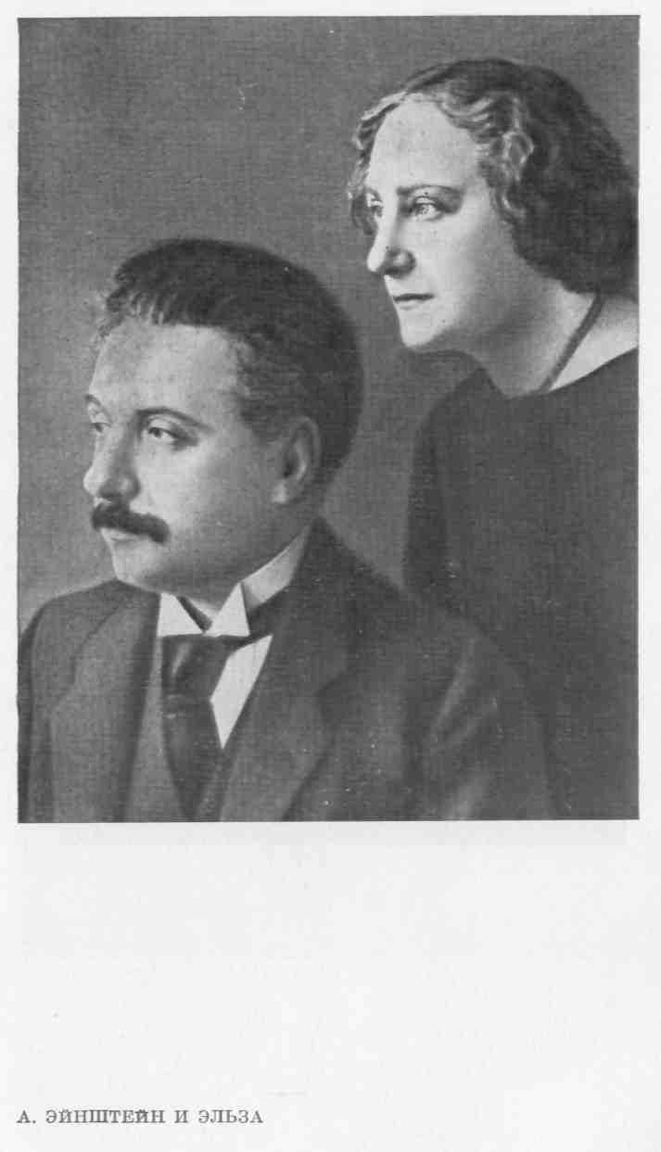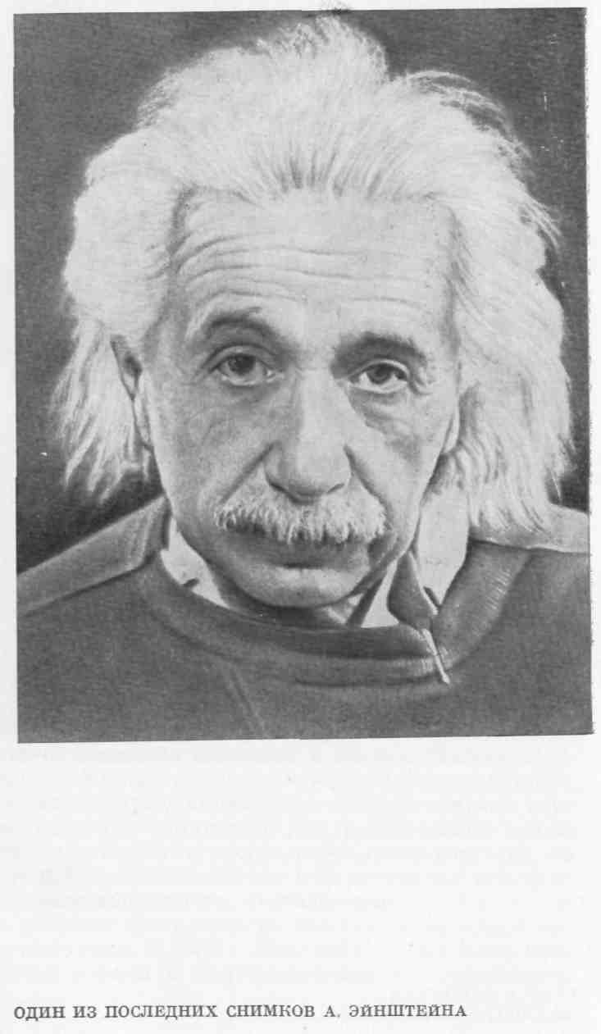

ЭЙНШТЕЙН, АЛЬБЕРТ (Einstein, Albert) (1879–1955), физик-теоретик, один из основоположников современной физики. Известен прежде всего как автор теории относительности. Эйнштейн внес также значительный вклад в создание квантовой механики, развитие статистической физики и космологии. Лауреат Нобелевской премии по физике 1921 («за объяснение фотоэлектрического эффекта»).
Родился 14 марта 1879 в Ульме (Вюртемберг, Германия) в семье мелкого коммерсанта. Предки Эйнштейна поселились в Швабии около 300 лет назад, и ученый до конца жизни сохранил мягкое южногерманское произношение, даже когда говорил по-английски. Учился в католической народной школе в Ульме, затем, после переезда семьи в Мюнхен, в гимназии. Школьным урокам, однако, предпочитал самостоятельные занятия. В особенности привлекали его геометрия и популярные книги по естествознанию, и вскоре в точных науках он далеко опередил своих сверстников. К 16 годам Эйнштейн овладел основами математики, включая дифференциальное и интегральное исчисления. В 1895, не окончив гимназию, отправился в Цюрих, где находилось Федеральное высшее политехническое училище, пользовавшееся высокой репутацией. Не выдержав экзаменов по современным языкам и истории, поступил в старший класс кантональной школы в Аарау. По окончании школы, в 1896, Эйнштейн стал студентом Цюрихского политехникума. Здесь одним из его учителей был превосходный математик Герман Минковский (впоследствии именно он придал специальной теории относительности законченную математическую форму), так что Энштейн мог бы получить солидную математическую подготовку, однако большую часть времени он работал в физической лаборатории, а в остальное время читал классические труды Г.Кирхгофа, Дж.Максвелла, Г.Гельмгольца и др.
После выпускного экзамена в 1900 Эйнштейн в течение двух лет не имел постоянного места работы. Недолгое время он преподавал физику в Шаффгаузене, давал частные уроки, а затем по рекомендации друзей получил место технического эксперта в Швейцарском патентном бюро в Берне. В этом «светском монастыре» Эйнштейн проработал 7 лет (1902–1907) и считал это время самым счастливым и плодотворным периодом в своей жизни.
В 1905 в журнале «Анналы физики» («Annalen der Physik») вышли работы Эйнштейна, принесшие ему мировую славу. С этого исторического момента пространство и время навсегда перестали быть тем, чем были прежде (специальная теория относительности), квант и атом обрели реальность (фотоэффект и броуновское движение), масса стала одной из форм энергии (E = mc²).
Хронологически первыми были исследования Эйнштейна по молекулярной физике (начало им было положено в 1902), посвященные проблеме статистического описания движения атомов и молекул и взаимосвязи движения и теплоты. В этих работах Эйнштейн пришел к выводам, существенно расширяющим результаты, которые были получены австрийским физиком Л.Больцманом и американским физиком Дж.Гиббсом. В центре внимания Эйнштейна в его исследованиях по теории теплоты находилось броуновское движение. В статье 1905 О движении взвешенных в покоящейся жидкости частиц, требуемом молекулярно-кинетической теорией теплоты (ber die von molekularkinetischen Theorie der Wrme geforderte Bewegung von in ruhenden Flssigkeiten suspendierten Teilchen) он с помощью статистических методов показал, что между скоростью движения взвешенных частиц, их размерами и коэффициентами вязкости жидкостей существует количественное соотношение, которое можно проверить экспериментально. Эйнштейн придал законченную математическую форму статистическому объяснению этого явления, представленному ранее польским физиком М.Смолуховским. Закон броуновского движения Эйнштейна был полностью подтвержден в 1908 опытами французского физика Ж.Перрена. Работы по молекулярной физике доказывали правильность представлений о том, что теплота есть форма энергии неупорядоченного движения молекул. Одновременно они подтверждали атомистическую гипотезу, а предложенный Эйнштейном метод определения размеров молекул и его формула для броуновского движения позволяли определить число молекул.
Если работы по теории броуновского движения продолжили и логически завершили предшествовавшие работы в области молекулярной физики, то работы по теории света, тоже базировавшиеся на сделанном ранее открытии, носили поистине революционный характер. В своем учении Эйнштейн опирался на гипотезу, выдвинутую в 1900 М.Планком, о квантовании энергии материального осциллятора. Но Эйнштейн пошел дальше и постулировал квантование самого светового излучения, рассматривая последнее как поток квантов света, или фотонов (фотонная теория света). Это позволяло простым способом объяснить фотоэлектрический эффект – выбивание электронов из металла световыми лучами, явление, обнаруженное в 1886 Г.Герцем и не укладывавшееся в рамки волновой теории света. Девять лет спустя предложенная Эйнштейном интерпретация была подтверждена исследованиями американского физика Милликена, а в 1923 реальность фотонов стала очевидной с открытием эффекта Комптона (рассеяние рентгеновских лучей на электронах, слабо связанных с атомами). В чисто научном отношении гипотеза световых квантов составила целую эпоху. Без нее не могли бы появиться знаменитая модель атома Н.Бора (1913) и гениальная гипотеза «волн материи» Луи де Бройля (начало 1920-х годов).
В том же 1905 была опубликована работа Эйнштейна К электродинамике движущихся тел (Zur Elektrodynamik der bewegter Krper). В ней излагалась специальная теория относительности, которая обобщала ньютоновские законы движения и переходила в них при малых скоростях движения (v << c). В основе теории лежали два постулата: специальный принцип относительности, являющийся обобщением механического принципа относительности Галилея на любые физические явления (в любых инерциальных, т.е. движущихся без ускорения системах все физические процессы – механические, электрические, тепловые и т.д. – протекают одинаково), и принцип постоянства скорости света в вакууме (скорость света в вакууме не зависит от движения источника или наблюдателя, т.е. одинакова во всех инерциальных системах и равна 3⋅10¹⁰ см/с). Это привело к ломке многих основополагающих понятий (абсолютность пространства и времени), установлению новых пространственно-временных представлений (относительность длины, времени, одновременности событий). Минковский, создавший математическую основу теории относительности, высказал мысль, что пространство и время должны рассматриваться как единое целое (обобщение евклидова пространства, в котором роль четвертого измерения играет время). Разным эквивалентным системам отсчета соответствуют разные «срезы» пространства-времени.
Исходя из специальной теории относительности, Эйнштейн в том же 1905 открыл закон взаимосвязи массы и энергии. Его математическим выражением является знаменитая формула E = mc². Из нее следует, что любой перенос энергии связан с переносом массы. Эта формула трактуется также как выражение, описывающее «превращение» массы в энергию. Именно на этом представлении основано объяснение т.н. «дефекта массы». В механических, тепловых и электрических процессах он слишком мал и потому остается незамеченным. На микроуровне он проявляется в том, что сумма масс составных частей атомного ядра может оказаться больше массы ядра в целом. Недостаток массы превращается в энергию связи, необходимую для удержания составных частей. Атомная энергия есть не что иное, как превратившаяся в энергию масса. Принцип эквивалентности массы и энергии позволил упростить законы сохранения. Оба закона, сохранения массы и сохранения энергии, до этого существовавшие раздельно, превратились в один общий закон: для замкнутой материальной системы сумма массы и энергии остается неизменной при любых процессах. Закон Эйнштейна лежит в основе всей ядерной физики.
В 1907 Эйнштейн распространил идеи квантовой теории на физические процессы, не связанные с излучением. Рассмотрев тепловые колебания атомов в твердом теле и используя идеи квантовой теории, он объяснил уменьшение теплоемкости твердых тел при понижении температуры, разработав первую квантовую теорию теплоемкости. Эта работа помогла В.Нернсту сформулировать третье начало термодинамики.
В конце 1909 Эйнштейн получил место экстраординарного профессора теоретической физики Цюрихского университета. Здесь он преподавал только три семестра, затем последовало почетное приглашение на кафедру теоретической физики Немецкого университета в Праге, где долгие годы работал Э.Мах. Пражский период отмечен новыми научными достижениями ученого. Исходя из своего принципа относительности, он в 1911 в статье О влиянии силы тяжести на распространение света (ber den Einfluss der Schwerkraft auf die Ausbreitung des Lichtes) заложил основы релятивистской теории тяготения, высказав мысль, что световые лучи, испускаемые звездами и проходящие вблизи Солнца, должны изгибаться у его поверхности. Таким образом, предполагалось, что свет обладает инерцией и в поле тяготения Солнца должен испытывать сильное гравитационное воздействие. Эйнштейн предложил проверить это теоретическое соображение с помощью астрономических наблюдений и измерений во время ближайшего солнечного затмения. Провести такую проверку удалось только в 1919. Это сделала английская экспедиция под руководством астрофизика Эддингтона. Полученные ею результаты полностью подтвердили выводы Эйнштейна.
Летом 1912 Эйнштейн возвратился в Цюрих, где в Высшей технической школе была создана кафедра математической физики. Здесь он занялся разработкой математического аппарата, необходимого для дальнейшего развития теории относительности. В этом ему помогал его соученик Марсель Гросман. Плодом их совместных усилий стал труд Проект обобщенной теории относительности и теории тяготения (Entwurf einer verallgemeinerten Relativitatstheorie und Theorie der Gravitation, 1913). Эта работа стала второй, после пражской, вехой на пути к общей теории относительности и учению о гравитации, которые были в основном закончены в Берлине в 1915.
В Берлин Эйнштейн прибыл в апреле 1914, будучи уже членом Академии наук (1913), и приступил к работе в созданном Гумбольдтом университете – крупнейшем высшем учебном заведении Германии. Здесь он провел 19 лет – читал лекции, вел семинары, регулярно участвовал в работе коллоквиума, который во время учебного года раз в неделю проводился в Физическом институте.
В 1915 Эйнштейн завершил создание общей теории относительности. Если построенная в 1905 специальная теория относительности, справедливая для всех физических явлений, за исключением тяготения, рассматривает системы, движущиеся по отношению друг к другу прямолинейно и равномерно, то общая имеет дело с произвольно движущимися системами. Ее уравнения справедливы независимо от характера движения системы отсчета, а также для ускоренного и вращательного движений. По своему содержанию, однако, она являтся в основном учением о тяготении. Она примыкает к гауссовой теории кривизны поверхностей и имеет целью геометризацию гравитационного поля и действующих в нем сил. Эйнштейн утверждал, что пространство отнюдь не однородно и что его геометрическая структура зависит от распределения масс, от вещества и поля. Сущность тяготения объяснялась изменением геометрических свойств, искривлением четырехмерного пространства-времени вокруг тел, которые образуют поле. По аналогии с искривленными поверхностями в неевклидовой геометрии используется представление об «искривленном пространстве». Здесь нет прямых линий, как в «плоском» пространстве Евклида; есть лишь «наиболее прямые» линии – геодезические, представляющие собой кратчайшее расстояние между точками. Кривизной пространства определяется геометрическая форма траекторий тел, движущихся в поле тяготения. Орбиты планет определяются искривлением пространства, задаваемым массой Солнца, и характеризуют это искривление. Закон тяготения становится частным случаем закона инерции.
Для проверки общей теории относительности, которая основывалась на очень небольшом числе эмпирических фактов и представляла собой продукт чисто умозрительных рассуждений, Эйнштейн указал на три возможных эффекта. Первый состоит в дополнительном вращении или смещении перигелия Меркурия. Речь идет о давно известном явлении, в свое время открытом французским астрономом Леверье. Оно заключается в том, что ближайшая к Солнцу точка эллиптической орбиты Меркурия смещается за 1 тысячу лет на 43 дуговые секунды. Эта цифра превышает значение, следующее из ньютоновского закона тяготения. Теория Эйнштейна объясняет его как прямое следствие изменения структуры пространства, вызванное Солнцем. Второй эффект состоит в искривлении световых лучей в поле тяготения Солнца. Третий эффект – релятивистское «красное смещение». Оно заключается в том, что спектральные линии света, испускаемого очень плотными звездами, смещены в «красную» сторону, т.е. в сторону больших длин волн, по сравнению с их положением в спектрах тех же молекул, находящихся в земных условиях. Смещение объясняется тем, что сильное гравитационное воздействие уменьшает частоту колебаний световых лучей. Красное смещение было проверено на спутнике Сириуса – звезды с очень большой плотностью, а затем и на других звездах – белых карликах. Впоследствии оно было обнаружено и в поле земного тяготения при измерениях частоты γ -квантов с помощью эффекта Мёссбауэра.
Всего через год после опубликования работы по общей теории относительности Эйнштейн представил еще одну работу, имеющую революционное значение. Поскольку не существует пространства и времени без материи, т.е. без вещества и поля, отсюда с необходимостью следует, что Вселенная должна быть пространственно конечной (идея замкнутой Вселенной). Эта гипотеза находилась в резком противоречии со всеми привычными представлениями и привела к появлению целого ряда релятивистских моделей мира. И хотя статическая модель Эйнштейна оказалась в дальнейшем несостоятельной, основная ее идея – замкнутости – сохранила силу. Одним из первых, кто творчески продолжил космологические идеи Эйнштейна, был советский математик А.Фридман. Исходя из эйнштейновских уравнений, он в 1922 пришел к динамической модели – к гипотезе замкнутого мирового пространства, радиус кривизны которого возрастает во времени (идея расширяющейся Вселенной).
В 1916–1917 вышли работы Эйнштейна, посвященные квантовой теории излучения. В них он рассмотрел вероятности переходов между стационарными состояниями атома (теория Н.Бора) и выдвинул идею индуцированного излучения. Эта концепция стала теоретической основой современной лазерной техники.
Середина 1920-х годов ознаменовалась в физике созданием квантовой механики. Несмотря на то что идеи Эйнштейна во многом способствовали ее становлению, вскоре обнаружились значительные расхождения между ним и ведущими представителями квантовой механики. Эйнштейн не мог примириться с тем, что закономерности микромира носят лишь вероятностный характер (известен его упрек, адресованный Борну, в том, что тот верит «в Бога, играющего в кости»). Эйнштейн не считал статистическую квантовую механику принципиально новым учением, а рассматривал ее как временное средство, к которому приходится прибегать, пока не удается получить полное описание реальности. На Сольвеевских конгрессах 1927 и 1930 разгорелись жаркие, полные драматизма дискуссии между Эйнштейном и Бором по поводу интерпретации квантовой механики. Эйнштейн не смог убедить ни Бора, ни более молодых физиков – Гейзенберга и Паули. С тех пор он следил за работами «копенгагенской школы» с чувством глубокого недоверия. Статистические методы квантовой механики казались ему «невыносимыми» с теоретико-познавательной и неудовлетворительными с эстетической точки зрения. Начиная со второй половины 1920-х годов Эйнштейн уделял много времени и сил разработке единой теории поля. Такая теория должна была объединить электромагнитное и гравитационное поля на общей математической основе. Однако те несколько работ, которые он опубликовал по этому вопросу, не удовлетворили его самого.
Между тем политическая ситуация в Германии становилась все более напряженной. К началу 1920 относятся первые организованные выходки против ученого. В феврале реакционно настроенные студенты вынудили Эйнштейна прервать лекцию в Берлинском университете и покинуть аудиторию. Вскоре началась планомерная кампания против создателя теории относительности. Ею руководила группа антисемитов, которая выступала под вывеской «Рабочее объединение немецких естествоиспытателей для сохранения чистой науки»; одним из ее основателей был гейдельбергский физик Ф.Ленард. В августе 1920 «Рабочее объединение» организовало в зале Берлинской филармонии демонстрацию против теории относительности. Вскоре в одной из газет появился призыв к убийству ученого, а спустя несколько дней в немецкой прессе были напечатаны сообщения, что Эйнштейн, оскорбленный травлей, намеревается покинуть Германию. Ученому была предложена кафедра в Лейдене, но он отказался, решив, что отъезд был бы предательством по отношению к тем немецким коллегам, которые его самоотверженно защищали, прежде всего к Лауэ, Нернсту и Рубенсу. Однако Эйнштейн выразил готовность принять звание экстраординарного почетного профессора в нидерландском Королевском университете, и голландская «выездная» профессура оставалась за ним вплоть до 1933.
Антисемитская травля в Берлине оказала существенное влияние на отношение Эйнштейна к сионизму. «Пока я жил в Швейцарии, я никогда не сознавал своего еврейства, и в этой стране не было ничего, что влияло бы на мои еврейские чувства и оживляло бы их. Но все изменилось, как только я переехал в Берлин. Там я увидел бедствия многих молодых евреев. Я видел, как их антисемитское окружение делало невозможным для них добиться систематического образования... Тогда я понял, что лишь совместное дело, которое будет дорого всем евреям в мире, может привести к возрождению народа». Таким делом ученый полагал создание независимого еврейского государства. Вначале он счел необходимым поддержать усилия по созданию Еврейского университета в Иерусалиме, что побудило его предпринять совместную поездку по США с главой сионистского движения, химиком Х.Вейцманом. Поездка должна была содействовать пропаганде сионистской идеи и сбору средств для университета. В США Эйнштейн прочел ряд научных докладов, в том числе в Принстонском университете.
В марте 1922 Эйнштейн отправился с лекциями в Париж, а осенью снова предпринял большую зарубежную поездку – в Китай и Японию. На обратном пути он впервые посетил Палестину. В Иерусалимском университете Эйнштейн рассказывал о своих исследованиях по теории относительности, беседовал с первыми еврейскими переселенцами. После 1925 Эйнштейн не предпринимал дальних путешествий и жил в Берлине, совершая лишь поездки в Лейден для чтения лекций, а летом в Швейцарию, на побережье Северного или Балтийского моря. Весной 1929 по случаю пятидесятилетия ученого магистрат Берлина подарил ему участок лесистой местности на берегу Темплинского озера. В просторном, удобном доме Эйнштейн проводил много времени. Отсюда он уплывал на парусном ялике, часами курсируя по озерам.
Начиная с 1930 Эйнштейн проводил зимние месяцы в Калифорнии. В Пасаденском технологическом институте ученый читал лекции, в которых рассказывал о результатах своих исследований. В начале 1933 Эйнштейн находился в Пасадене, и после прихода Гитлера к власти никогда более не ступал на немецкую землю. В марте 1933 он заявил о своем выходе из Прусской Академии наук и отказался от прусского гражданства.
С октября 1933 Эйнштейн приступил к работе в Принстонском университете, а вскоре получил американское гражданство, одновременно оставаясь гражданином Швейцарии. Ученый продолжал свои работы по теории относительности; большое внимание уделял попыткам создания единой теории поля.
Находясь в США, ученый старался любыми доступными ему средствами оказывать моральную и материальную поддержку немецким антифашистам. Его очень беспокоило развитие политической ситуации в Германии. Эйнштейн опасался, что после открытия деления ядра Ганом и Штрассманом у Гитлера появится атомное оружие. Тревожась за судьбу мира, Эйнштейн направил президенту США Ф.Рузвельту свое знаменитое письмо, которое побудило последнего приступить к работам по созданию атомного оружия. После окончания Второй мировой войны Эйнштейн включился в борьбу за всеобщее разоружение. На торжественном заседании сессии ООН в Нью-Йорке в 1947 он заявил об ответственности ученых за судьбы мира, а в 1948 выступил с обращением, в котором призывал к запрещению оружия массового поражения. Мирное сосуществование, запрещение ядерного оружия, борьба против пропаганды войны – эти вопросы занимали Эйнштейна в последние годы его жизни не меньше, чем физика.
Умер Эйнштейн в Принстоне (США) 18 апреля 1955. Его прах был развеян друзьями в месте, которое должно навсегда остаться неизвестным.

ЭЙНШТЕЙН (Einstein), Альберт
14 марта 1879 г. – 18 апреля 1955 г.
Нобелевская премия по физике, 1921 г.

Немецко-швейцарско-американский физик Альберт Эйнштейн родился в Ульме, средневековом городе королевства Вюртемберг (ныне земля Баден-Вюртенберг в Германии), в семье Германа Эйнштейна и Паулины Эйнштейн, урожденной Кох. Вырос он в Мюнхене, где у его отца и дяди был небольшой электрохимический завод. Э. был тихим, рассеянным мальчиком, который питал склонность к математике, но терпеть не мог школу с ее механической зубрежкой и казарменной дисциплиной. В унылые годы, проведенные в мюнхенской гимназии Луитпольда, Э. самостоятельно читал книги по философии, математике, научно-популярную литературу. Большое впечатление произвела на него идея о космическом порядке. После того как дела отца в 1895 г. пришли в упадок, семья переселилась в Милан. Э. остался в Мюнхене, но вскоре оставил гимназию, так и не получив аттестата, и присоединился к своим родным.
Шестнадцатилетнего Э. поразила та атмосфера свободы и культуры, которую он нашел в Италии. Несмотря на глубокие познания в математике и физике, приобретенные главным образом путем самообразования, и не по возрасту самостоятельное мышление, Э. не выбрал себе профессию. Отец настаивал на том, чтобы сын избрал инженерное поприще и в будущем смог поправить шаткое финансовое положение семьи. Э. попытался сдать вступительные экзамены в Федеральный технологический институт в Цюрихе, для поступления в который не требовалось свидетельства об окончании средней школы. Не обладая достаточной подготовкой, он провалился на экзаменах, но директор училища, оценив математические способности Э., направил его в Аарау, в двадцати милях к западу от Цюриха, чтобы тот закончил там гимназию. Через год, летом 1896 г., Э. успешно выдержал вступительные экзамены в Федеральный технологический институт. В Аарау Э. расцвел, наслаждаясь тесным контактом с учителями и либеральным духом, царившим в гимназии. Все прежнее вызывало у него настолько глубокое неприятие, что он подал официальное прошение о выходе из германского подданства, на что его отец согласился весьма неохотно.
В Цюрихе Э. изучал физику, больше полагаясь на самостоятельное чтение, чем на обязательные курсы. Сначала он намеревался преподавать физику, но после окончания Федерального института в 1901 г. и получения швейцарского гражданства не смог найти постоянной работы. В 1902 г. Э. стал экспертом Швейцарского патентного бюро в Берне, в котором прослужил семь лет. Для него это были счастливые и продуктивные годы. Он опубликовал одну работу о капиллярности (о том, что может произойти с поверхностью жидкости, если ее заключить в узкую трубку). Хотя жалованья едва хватало, работа в патентном бюро не была особенно обременительной и оставляла Э. достаточно сил и времени для теоретических исследований. Его первые работы были посвящены силам взаимодействия между молекулами и приложениям статистической термодинамики. Одна из них – «Новое определение размеров молекул» ("A new Determination of Molecular Dimensions") – была принята в качестве докторской диссертации Цюрихским университетом, и в 1905 г. Э. стал доктором наук. В том же году он опубликовал небольшую серию работ, которые не только показали его силу как физика-теоретика, но и изменили лицо всей физики.
Одна из этих работ была посвящена объяснению броуновского движения – хаотического зигзагообразного движения частиц, взвешенных в жидкости. Э. связал движение частиц, наблюдаемое в микроскоп, со столкновениями этих частиц с невидимыми молекулами; кроме того, он предсказал, что наблюдение броуновского движения позволяет вычислить массу и число молекул, находящихся в данном объеме. Через несколько лет это было подтверждено Жаном Перреном. Эта работа Э. имела особое значение потому, что существование молекул, считавшихся не более чем удобной абстракцией, в то время еще ставилось под сомнение.
В другой работе предлагалось объяснение фотоэлектрического эффекта – испускания электронов металлической поверхностью под действием электромагнитного излучения в ультрафиолетовом или каком-либо другом диапазоне. Филипп де Ленард высказал предположение, что свет выбивает электроны с поверхности металла. Предположил он и то, что при освещении поверхности более ярким светом электроны должны вылетать с большей скоростью. Но эксперименты показали, что прогноз Ленарда неверен. Между тем в 1900 г. Максу Планку удалось описать излучение, испускаемое горячими телами. Он принял радикальную гипотезу о том, что энергия испускается не непрерывно, а дискретными порциями, которые получили название квантов. Физический смысл квантов оставался неясным, но величина кванта равна произведению некоторого числа (постоянной Планка) и частоты излучения.
Идея Э. состояла в том, чтобы установить соответствие между фотоном (квантом электромагнитной энергии) и энергией выбитого с поверхности металла электрона. Каждый фотон выбивает один электрон. Кинетическая энергия электрона (энергия, связанная с его скоростью) равна энергии, оставшейся от энергии фотона за вычетом той ее части, которая израсходована на то, чтобы вырвать электрон из металла. Чем ярче свет, тем больше фотонов и больше число выбитых с поверхности металла электронов, но не их скорость. Более быстрые электроны можно получить, направляя на поверхность металла излучение с большей частотой, так как фотоны такого излучения содержат больше энергии. Э. выдвинул еще одну смелую гипотезу, предположив, что свет обладает двойственной природой. Как показывают проводившиеся на протяжении веков оптические эксперименты, свет может вести себя как волна, но, как свидетельствует фотоэлектрический эффект, и как поток частиц. Правильность предложенной Э. интерпретации фотоэффекта была многократно подтверждена экспериментально, причем не только для видимого света, но и для рентгеновского и гамма-излучения. В 1924 г. Луи де Бройль сделал еще один шаг в преобразовании физики, предположив, что волновыми свойствами обладает не только свет, но и материальные объекты, например электроны. Идея де Бройля также нашла экспериментальное подтверждение и заложила основы квантовой механики. Работы Э. позволили объяснить флуоресценцию, фотоионизацию и загадочные вариации удельной теплоемкости твердых тел при различных температурах.
Третья, поистине замечательная работа Э., опубликованная все в том же 1905 г. – специальная теория относительности, революционизировавшая все области физики. В то время большинство физиков полагало, что световые волны распространяются в эфире – загадочном веществе, которое, как принято было думать, заполняет всю Вселенную. Однако обнаружить эфир экспериментально никому не удавалось. Поставленный в 1887 г. Альбертом А. Майкельсоном и Эдвардом Морли эксперимент по обнаружению различия в скорости света, распространяющегося в гипотетическом эфире вдоль и поперек направления движения Земли, дал отрицательный результат. Если бы эфир был носителем света, который распространяется по нему в виде возмущения, как звук по воздуху, то скорость эфира должна была бы прибавляться к наблюдаемой скорости света или вычитаться из нее, подобно тому как река влияет, с точки зрения стоящего на берегу наблюдателя, на скорость лодки, идущей на веслах по течению или против течения. Нет оснований утверждать, что специальная теория относительности Э. была создана непосредственно под влиянием эксперимента Майкельсона-Морли, но в основу ее были положены два универсальных допущения, делавших излишней гипотезу о существовании эфира: все законы физики одинаково применимы для любых двух наблюдателей, независимо от того, как они движутся относительно друг друга, свет всегда распространяется в свободном пространстве с одной и той же скоростью, независимо от движения его источника.
Выводы, сделанные из этих допущений, изменили представления о пространстве и времени: ни один материальный объект не может двигаться быстрее света; с точки зрения стационарного наблюдателя, размеры движущегося объекта сокращаются в направлении движения, а масса объекта возрастает, чтобы скорость света была одинаковой для движущегося и покоящегося наблюдателей, движущиеся часы должны идти медленнее. Даже понятие стационарности подлежит тщательному пересмотру. Движение или покой определяются всегда относительно некоего наблюдателя. Наблюдатель, едущий верхом на движущемся объекте, неподвижен относительно данного объекта, но может двигаться относительно какого-либо другого наблюдателя. Поскольку время становится такой же относительной переменной, как и пространственные координаты x, y и z, понятие одновременности также становится относительным. Два события, кажущихся одновременными одному наблюдателю, могут быть разделены во времени, с точки зрения другого. Из других выводов, к которым приводит специальная теория относительности, заслуживает внимание эквивалентность массы и энергии. Масса m представляет собой своего рода «замороженную» энергию E, с которой связана соотношением E = mc2, где c – скорость света. Таким образом, испускание фотонов света происходит ценой уменьшения массы источника.
Релятивистские эффекты, как правило, пренебрежимо малые при обычных скоростях, становятся значительными только при больших, характерных для атомных и субатомных частиц. Потеря массы, связанная с испусканием света, чрезвычайно мала и обычно не поддается измерению даже с помощью самых чувствительных химических весов. Однако специальная теория относительности позволила объяснить такие особенности процессов, происходящих в атомной и ядерной физике, которые до того оставались непонятными. Почти через сорок лет после создания теории относительности физики, работавшие над созданием атомной бомбы, сумели вычислить количество выделяющейся при ее взрыве энергии на основе дефекта (уменьшения) массы при расщеплении ядер урана.
После публикации статей в 1905 г. к Э. пришло академическое признание. В 1909 г. он стал адъюнкт-профессором Цюрихского университета, в следующем году профессором Немецкого университета в Праге, а в 1912 г. – цюрихского Федерального технологического института. В 1914 г. Э. был приглашен в Германию на должность профессора Берлинского университета и одновременно директора Физического института кайзера Вильгельма (ныне Институт Макса Планка). Германское подданство Э. было восстановлено, и он был избран членом Прусской академии наук. Придерживаясь пацифистских убеждений, Э. не разделял взглядов тех, кто был на стороне Германии в бурной дискуссии о ее роли в первой мировой войне.
После напряженных усилий Э. удалось в 1915 г. создать общую теорию относительности, выходившую далеко за рамки специальной теории, в которой движения должны быть равномерными, а относительные скорости постоянными. Общая теория относительности охватывала все возможные движения, в том числе и ускоренные (т.е. происходящие с переменной скоростью). Господствовавшая ранее механика, берущая начало из работ Исаака Ньютона (XVII в.), становилась частным случаем, удобным для описания движения при относительно малых скоростях. Э. пришлось заменить многие из введенных Ньютоном понятий. Такие аспекты ньютоновской механики, как, например, отождествление гравитационной и инертной масс, вызывали у него беспокойство. По Ньютону, тела притягивают друг друга, даже если их разделяют огромные расстояния, причем сила притяжения, или гравитация, распространяется мгновенно. Гравитационная масса служит мерой силы притяжения. Что же касается движения тела под действием этой силы, то оно определяется инерциальной массой тела, которая характеризует способность тела ускоряться под действием данной силы. Э. заинтересовало, почему эти две массы совпадают.
Он произвел так называемый «мысленный эксперимент». Если бы человек в свободно падающей коробке, например в лифте, уронил ключи, то они не упали бы на пол: лифт, человек и ключи падали бы с одной и той же скоростью и сохранили бы свои положения относительно друг друга. Так происходило бы в некой воображаемой точке пространства вдали от всех источников гравитации. Один из друзей Э. заметил по поводу такой ситуации, что человек в лифте не мог бы отличить, находится ли он в гравитационном поле или движется с постоянным ускорением. Эйнштейновский принцип эквивалентности, утверждающий, что гравитационные и инерциальные эффекты неотличимы, объяснил совпадение гравитационной и инертной массы в механике Ньютона. Затем Э. расширил картину, распространив ее на свет. Если луч света пересекает кабину лифта «горизонтально», в то время как лифт падает, то выходное отверстие находится на большем расстоянии от пола, чем входное, так как за то время, которое требуется лучу, чтобы пройти от стенки к стенке, кабина лифта успевает продвинуться на какое-то расстояние. Наблюдатель в лифте увидел бы, что световой луч искривился. Для Э. это означало, что в реальном мире лучи света искривляются, когда проходят на достаточно малом расстоянии от массивного тела.
Общая теория относительности Э. заменила ньютоновскую теорию гравитационного притяжения тел пространственно-временным математическим описанием того, как массивные тела влияют на характеристики пространства вокруг себя. Согласно этой точке зрения, тела не притягивают друг друга, а изменяют геометрию пространства-времени, которая и определяет движение проходящих через него тел. Как однажды заметил коллега Э., американский физик Дж. А. Уилер, «пространство говорит материи, как ей двигаться, а материя говорит пространству, как ему искривляться».
Но в тот период Э. работал не только над теорией относительности. Например, в 1916 г. он ввел в квантовую теорию понятие индуцированного излучения. В 1913 г. Нильс Бор разработал модель атома, в которой электроны вращаются вокруг центрального ядра (открытого несколькими годами ранее Эрнестом Резерфордом) по орбитам, удовлетворяющим определенным квантовым условиям. Согласно модели Бора, атом испускает излучение, когда электроны, перешедшие в результате возбуждения на более высокий уровень, возвращаются на более низкий. Разность энергии между уровнями равна энергии, поглощаемой или испускаемой фотонами. Возвращение возбужденных электронов на более низкие энергетические уровни представляет собой случайный процесс. Э. предположил, что при определенных условиях электроны в результате возбуждения могут перейти на определенный энергетический уровень, затем, подобно лавине, возвратиться на более низкий, т.е. это тот процесс, который лежит в основе действия современных лазеров.
Хотя и специальная, и общая теории относительности были слишком революционны, чтобы снискать немедленное признание, они вскоре получили ряд подтверждений. Одним из первых было объяснение прецессии орбиты Меркурия, которую не удавалось полностью понять в рамках ньютоновской механики. Во время полного солнечного затмения в 1919 г. астрономам удалось наблюдать звезду, скрытую за кромкой Солнца. Это свидетельствовало о том, что лучи света искривляются под действием гравитационного поля Солнца. Всемирная слава пришла к Э., когда сообщения о наблюдении солнечного затмения 1919 г. облетели весь мир. Относительность стала привычным словом. В 1920 г. Э. стал приглашенным профессором Лейденского университета. Однако в самой Германии он подвергался нападкам из-за своих антимилитаристских взглядов и революционных физических теорий, которые пришлись не ко двору определенной части его коллег, среди которых было несколько антисемитов. Работы Э. они называли «еврейской физикой», утверждая, что полученные им результаты не соответствуют высоким стандартам «арийской науки». И в 20-е гг. Э. оставался убежденным пацифистом и активно поддерживал миротворческие усилия Лиги Наций. Э. был сторонником сионизма и приложил немало усилий к созданию Еврейского университета в Иерусалиме в 1925 г.
В 1922 г. Э. была вручена Нобелевская премия по физике 1921 г. «за заслуги перед теоретической физикой, и особенно за открытие закона фотоэлектрического эффекта». «Закон Э. стал основой фотохимии так же, как закон Фарадея – основой электрохимии»,– заявил на представлении нового лауреата Сванте Аррениус из Шведской королевской академии. Условившись заранее о выступлении в Японии, Э. не смог присутствовать на церемонии и свою Нобелевскую лекцию прочитал лишь через год после присуждения ему премии.
В то время как большинство физиков начало склоняться к принятию квантовой теории, Э. все более не удовлетворяли следствия, к которым она приводила. В 1927 г. он выразил свое несогласие со статистической интерпретацией квантовой механики, предложенной Бором и Максом Борном. Согласно этой интерпретации, принцип причинно-следственной связи неприменим к субатомным явлениям. Э. был глубоко убежден, что статистика является не более чем средством и что фундаментальная физическая теория не может быть статистической по своему характеру. По словам Э., «Бог не играет в кости» со Вселенной. В то время как сторонники статистической интерпретации квантовой механики отвергали физические модели ненаблюдаемых явлений, Э. считал теорию неполной, если она не может дать нам «реальное состояние физической системы, нечто объективно существующее и допускающее (по крайней мере в принципе) описание в физических терминах». До конца жизни он стремился построить единую теорию поля, которая могла бы выводить квантовые явления из релятивистского описания природы. Осуществить эти замыслы Э. так и не удалось. Он неоднократно вступал в дискуссии с Бором по поводу квантовой механики, но они лишь укрепляли позицию Бора.
Когда в 1933 г. Гитлер пришел к власти, Э. находился за пределами Германии, куда он так и не вернулся. Э. стал профессором физики в новом Институте фундаментальных исследований, который был создан в Принстоне (штат Нью-Джерси). В 1940 г. он получил американское гражданство. В годы, предшествующие второй мировой войне, Э. пересмотрел свои пацифистские взгляды, чувствуя, что только военная сила способна остановить нацистскую Германию. Он пришел к выводу, что для «защиты законности и человеческого достоинства» придется «вступить в битву» с фашистами. В 1939 г. по настоянию нескольких физиков-эмигрантов Э. обратился с письмом к президенту Франклину Д.Рузвельту, в котором писал о том, что в Германии, по всей вероятности, ведутся работы по созданию атомной бомбы. Он указывал на необходимость поддержки со стороны правительства США исследований по расщеплению урана. В последующем развитии событий, которые привели к взрыву 16 июля 1945 г. первой в мире атомной бомбы в Аламогордо (штат Нью-Мексико), Э. участия не принимал.
После второй мировой войны, потрясенный ужасающими последствиями использования атомной бомбы против Японии и все ускоряющейся гонкой вооружений, Э. стал горячим сторонником мира, считая, что в современных условиях война представляла бы угрозу самому существованию человечества. Незадолго до смерти он поставил свою подпись под воззванием Бертрана Рассела, обращенным к правительствам всех стран, предупреждающим их об опасности применения водородной бомбы и призывающим к запрету ядерного оружия. Э. выступал за свободный обмен идеями и ответственное использование науки на благо человечества.
Первой женой Э. была Милева Марич, его соученица по Федеральному технологическому институту в Цюрихе. Они поженились в 1903 г., несмотря на жестокое противодействие его родителей. От этого брака у Э. было два сына. После пятилетнего разрыва супруги в 1919 г. развелись. В том же году Э. вступил в брак со своей двоюродной сестрой Эльзой, вдовой с двумя детьми. Эльза Эйнштейн скончалась в 1936 г. В часы досуга Э. любил музицировать. Он начал учиться игре на скрипке, когда ему исполнилось шесть лет, и продолжал играть всю жизнь, иногда в ансамбле с другими физиками, например с Максом Планком, бывшим великолепным пианистом. Нравились ему и прогулки на яхте. Э. считал, что парусный спорт необычайно способствует размышлениям над физическими проблемами. В Принстоне он стал местной достопримечательностью. Его знали как физика с мировым именем, но для всех он был добрым, скромным, приветливым и несколько эксцентричным человеком, с которым можно столкнуться прямо на улице. Э. скончался в Принстоне от аневризмы аорты.
Самый знаменитый из ученых XX в. и один из величайших ученых всех времен, Э. обогатил физику с присущей только ему силой прозрения и непревзойденной игрой воображения. С детских лет он воспринимал мир как гармоническое познаваемое целое, «стоящее перед нами наподобие великой и вечной загадки». По его собственному признанию, он верил в «Бога Спинозы, являющего себя в гармонии всего сущего». Именно это «космическое религиозное чувство» побуждало Э. к поиску объяснения природы с помощью системы уравнений, которая обладала бы большой красотой и простотой.
Среди многочисленных почестей, оказанных Э., было предложение стать президентом Израиля, последовавшее в 1952 г. Э. отказался. Помимо Нобелевской премии, он был удостоен многих других наград, в том числе медали Копли Лондонского королевского общества (1925) и медали Франклина Франклиновского института (1935). Э. был почетным доктором многих университетов и членом ведущих академий наук мира.

Ранее опубликовано:
Лауреаты Нобелевской премии: Энциклопедия: Пер. с англ.– М.: Прогресс, 1992.
© The H.W. Wilson Company, 1987.
© Перевод на русский язык с дополнениями, издательство «Прогресс», 1992.

Альберт Эйнштейн

признан «человеком столетия»

Журнал Time назвал «человеком столетия» Альберта Эйнштейна. Этот легендарный физик, теории которого о времени, пространстве и материи помогли раскрыть секреты атома и Вселенной, далеко обошел в опросах читателей журнала Time всех остальным претендентов, сообщает Reuters.

По сложившейся традиции, в конце декабря журнал ежегодно называет самую известную фигуру года. На этот раз Time подвел итоги уходящего века, опубликовав на обложке портрет человека, внесшего наибольший вклад в развитие человечества за последние 100 лет. Этой личностью, убеждены читатели Time, является родившийся в 1879 году и ставший в 1921 году лауреатом Нобелевской премии физик Альберт Эйнштейн.

По мнению сотрудников Time, двадцатый век запомнится людям главным образом стремительным развитием науки и техники. В основу этого развития легли теории великого физика. Time утверждает, что имя Эйнштейна стало синонимом человеческого гения. Судя по результатам опроса, большинство читателей журнала разделяют это мнение.

ЭЙНШТЕЙН (Einstein), Альберт
(14 марта 1879 г. – 18 апреля 1955 г.)

Немецко-швейцарско-американский физик Альберт Эйнштейн родился в Ульме, средневековом городе королевства Вюртемберг (ныне земля Баден-Вюртенберг в Германии), в семье Германа Эйнштейна и Паулины Эйнштейн, урожденной Кох. Вырос он в Мюнхене, где у его отца и дяди был небольшой электрохимический завод. Эйнштейн был тихим, рассеянным мальчиком, который питал склонность к математике, но терпеть не мог школу с ее механической зубрежкой и казарменной дисциплиной. В унылые годы, проведенные в мюнхенской гимназии Луитпольда, Эйнштейн самостоятельно читал книги по философии, математике, научно-популярную литературу. Большое впечатление произвела на него идея о космическом порядке. После того как дела отца в 1895 г. пришли в упадок, семья переселилась в Милан. Эйнштейн остался в Мюнхене, но вскоре оставил гимназию, так и не получив аттестата, и присоединился к своим родным.

Шестнадцатилетнего Эйнштейна поразила та атмосфера свободы и культуры, которую он нашел в Италии. Несмотря на глубокие познания в математике и физике, приобретенные главным образом путем самообразования, и не по возрасту самостоятельное мышление, Эйнштейн не выбрал себе профессию. Отец настаивал на том, чтобы сын избрал инженерное поприще и в будущем смог поправить шаткое финансовое положение семьи. Эйнштейн попытался сдать вступительные экзамены в Федеральный технологический институт в Цюрихе, для поступления в который не требовалось свидетельства об окончании средней школы. Не обладая достаточной подготовкой, он провалился на экзаменах, но директор училища, оценив математические способности Эйнштейна, направил его в Аарау, в двадцати милях к западу от Цюриха, чтобы тот закончил там гимназию. Через год, летом 1896 г., Эйнштейн успешно выдержал вступительные экзамены в Федеральный технологический институт. В Аарау Эйнштейн расцвел, наслаждаясь тесным контактом с учителями и либеральным духом, царившим в гимназии. Все прежнее вызывало у него настолько глубокое неприятие, что он подал официальное прошение о выходе из германского подданства, на что его отец согласился весьма неохотно.

В Цюрихе Эйнштейн изучал физику, больше полагаясь на самостоятельное чтение, чем на обязательные курсы. Сначала он намеревался преподавать физику, но после окончания Федерального института в 1901 г. и получения швейцарского гражданства не смог найти постоянной работы. В 1902 г. Эйнштейн стал экспертом Швейцарского патентного бюро в Берне, в котором прослужил семь лет. Для него это были счастливые и продуктивные годы. Он опубликовал одну работу о капиллярности (о том, что может произойти с поверхностью жидкости, если ее заключить в узкую трубку). Хотя жалованья едва хватало, работа в патентном бюро не была особенно обременительной и оставляла Эйнштейну достаточно сил и времени для теоретических исследований. Его первые работы были посвящены силам взаимодействия между молекулами и приложениям статистической термодинамики. Одна из них – «Новое определение размеров молекул» ("A new Determination of Molecular Dimensions") – была принята в качестве докторской диссертации Цюрихским университетом, и в 1905 г. Эйнштейн стал доктором наук. В том же году он опубликовал небольшую серию работ, которые не только показали его силу как физика-теоретика, но и изменили лицо всей физики.

Одна из этих работ была посвящена объяснению броуновского движения – хаотического зигзагообразного движения частиц, взвешенных в жидкости. Эйнштейн связал движение частиц, наблюдаемое в микроскоп, со столкновениями этих частиц с невидимыми молекулами; кроме того, он предсказал, что наблюдение броуновского движения позволяет вычислить массу и число молекул, находящихся в данном объеме. Через несколько лет это было подтверждено Жаном Перреном. Эта работа Эйнштейна имела особое значение потому, что существование молекул, считавшихся не более чем удобной абстракцией, в то время еще ставилось под сомнение.

В другой работе предлагалось объяснение фотоэлектрического эффекта – испускания электронов металлической поверхностью под действием электромагнитного излучения в ультрафиолетовом или каком-либо другом диапазоне. Филипп де Ленард высказал предположение, что свет выбивает электроны с поверхности металла. Предположил он и то, что при освещении поверхности более ярким светом электроны должны вылетать с большей скоростью. Но эксперименты показали, что прогноз Ленарда неверен. Между тем в 1900 г. Максу Планку удалось описать излучение, испускаемое горячими телами. Он принял радикальную гипотезу о том, что энергия испускается не непрерывно, а дискретными порциями, которые получили название квантов. Физический смысл квантов оставался неясным, но величина кванта равна произведению некоторого числа (постоянной Планка) и частоты излучения.

Идея Эйнштейна состояла в том, чтобы установить соответствие между фотоном (квантом электромагнитной энергии) и энергией выбитого с поверхности металла электрона. Каждый фотон выбивает один электрон. Кинетическая энергия электрона (энергия, связанная с его скоростью) равна энергии, оставшейся от энергии фотона за вычетом той ее части, которая израсходована на то, чтобы вырвать электрон из металла. Чем ярче свет, тем больше фотонов и больше число выбитых с поверхности металла электронов, но не их скорость. Более быстрые электроны можно получить, направляя на поверхность металла излучение с большей частотой, так как фотоны такого излучения содержат больше энергии. Эйнштейн выдвинул еще одну смелую гипотезу, предположив, что свет обладает двойственной природой. Как показывают проводившиеся на протяжении веков оптические эксперименты, свет может вести себя как волна, но, как свидетельствует фотоэлектрический эффект, и как поток частиц. Правильность предложенной Эйнштейн интерпретации фотоэффекта была многократно подтверждена экспериментально, причем не только для видимого света, но и для рентгеновского и гамма-излучения. В 1924 г. Луи де Бройль сделал еще один шаг в преобразовании физики, предположив, что волновыми свойствами обладает не только свет, но и материальные объекты, например электроны. Идея де Бройля также нашла экспериментальное подтверждение и заложила основы квантовой механики. Работы Эйнштейна позволили объяснить флуоресценцию, фотоионизацию и загадочные вариации удельной теплоемкости твердых тел при различных температурах.

Третья, поистине замечательная работа Эйнштейна, опубликованная все в том же 1905 г. – специальная теория относительности, революционизировавшая все области физики. В то время большинство физиков полагало, что световые волны распространяются в эфире – загадочном веществе, которое, как принято было думать, заполняет всю Вселенную. Однако обнаружить эфир экспериментально никому не удавалось. Поставленный в 1887 г. Альбертом А. Майкельсоном и Эдвардом Морли эксперимент по обнаружению различия в скорости света, распространяющегося в гипотетическом эфире вдоль и поперек направления движения Земли, дал отрицательный результат. Если бы эфир был носителем света, который распространяется по нему в виде возмущения, как звук по воздуху, то скорость эфира должна была бы прибавляться к наблюдаемой скорости света или вычитаться из нее, подобно тому как река влияет, с точки зрения стоящего на берегу наблюдателя, на скорость лодки, идущей на веслах по течению или против течения. Нет оснований утверждать, что специальная теория относительности Эйнштейна была создана непосредственно под влиянием эксперимента Майкельсона-Морли, но в основу ее были положены два универсальных допущения, делавших излишней гипотезу о существовании эфира: все законы физики одинаково применимы для любых двух наблюдателей, независимо от того, как они движутся относительно друг друга, свет всегда распространяется в свободном пространстве с одной и той же скоростью, независимо от движения его источника.

Выводы, сделанные из этих допущений, изменили представления о пространстве и времени: ни один материальный объект не может двигаться быстрее света; с точки зрения стационарного наблюдателя, размеры движущегося объекта сокращаются в направлении движения, а масса объекта возрастает, чтобы скорость света была одинаковой для движущегося и покоящегося наблюдателей, движущиеся часы должны идти медленнее. Даже понятие стационарности подлежит тщательному пересмотру. Движение или покой определяются всегда относительно некоего наблюдателя. Наблюдатель, едущий верхом на движущемся объекте, неподвижен относительно данного объекта, но может двигаться относительно какого-либо другого наблюдателя. Поскольку время становится такой же относительной переменной, как и пространственные координаты x, y и z, понятие одновременности также становится относительным. Два события, кажущихся одновременными одному наблюдателю, могут быть разделены во времени, с точки зрения другого. Из других выводов, к которым приводит специальная теория относительности, заслуживает внимание эквивалентность массы и энергии. Масса m представляет собой своего рода «замороженную» энергию E, с которой связана соотношением E=mc^2, где c – скорость света. Таким образом, испускание фотонов света происходит ценой уменьшения массы источника.

Релятивистские эффекты, как правило, пренебрежимо малые при обычных скоростях, становятся значительными только при больших, характерных для атомных и субатомных частиц. Потеря массы, связанная с испусканием света, чрезвычайно мала и обычно не поддается измерению даже с помощью самых чувствительных химических весов. Однако специальная теория относительности позволила объяснить такие особенности процессов, происходящих в атомной и ядерной физике, которые до того оставались непонятными. Почти через сорок лет после создания теории относительности физики, работавшие над созданием атомной бомбы, сумели вычислить количество выделяющейся при ее взрыве энергии на основе дефекта (уменьшения) массы при расщеплении ядер урана.

После публикации статей в 1905 г. к Эйнштейну пришло академическое признание. В 1909 г. он стал адъюнкт-профессором Цюрихского университета, в следующем году профессором Немецкого университета в Праге, а в 1912 г. – цюрихского Федерального технологического института. В 1914 г. Эйнштейн был приглашен в Германию на должность профессора Берлинского университета и одновременно директора Физического института кайзера Вильгельма (ныне Институт Макса Планка). Германское подданство Эйнштейна было восстановлено, и он был избран членом Прусской академии наук. Придерживаясь пацифистских убеждений, Эйнштейн не разделял взглядов тех, кто был на стороне Германии в бурной дискуссии о ее роли в первой мировой войне.

После напряженных усилий Эйнштейну удалось в 1915 г. создать общую теорию относительности, выходившую далеко за рамки специальной теории, в которой движения должны быть равномерными, а относительные скорости постоянными. Общая теория относительности охватывала все возможные движения, в том числе и ускоренные (т.е. происходящие с переменной скоростью). Господствовавшая ранее механика, берущая начало из работ Исаака Ньютона (XVII в.), становилась частным случаем, удобным для описания движения при относительно малых скоростях. Эйнштейну пришлось заменить многие из введенных Ньютоном понятий. Такие аспекты ньютоновской механики, как, например, отождествление гравитационной и инертной масс, вызывали у него беспокойство. По Ньютону, тела притягивают друг друга, даже если их разделяют огромные расстояния, причем сила притяжения, или гравитация, распространяется мгновенно. Гравитационная масса служит мерой силы притяжения. Что же касается движения тела под действием этой силы, то оно определяется инерциальной массой тела, которая характеризует способность тела ускоряться под действием данной силы. Эйнштейна заинтересовало, почему эти две массы совпадают.

Он произвел так называемый «мысленный эксперимент». Если бы человек в свободно падающей коробке, например в лифте, уронил ключи, то они не упали бы на пол: лифт, человек и ключи падали бы с одной и той же скоростью и сохранили бы свои положения относительно друг друга. Так происходило бы в некой воображаемой точке пространства вдали от всех источников гравитации. Один из друзей Эйнштейна заметил по поводу такой ситуации, что человек в лифте не мог бы отличить, находится ли он в гравитационном поле или движется с постоянным ускорением. Эйнштейновский принцип эквивалентности, утверждающий, что гравитационные и инерциальные эффекты неотличимы, объяснил совпадение гравитационной и инертной массы в механике Ньютона. Затем Эйнштейн расширил картину, распространив ее на свет. Если луч света пересекает кабину лифта «горизонтально», в то время как лифт падает, то выходное отверстие находится на большем расстоянии от пола, чем входное, так как за то время, которое требуется лучу, чтобы пройти от стенки к стенке, кабина лифта успевает продвинуться на какое-то расстояние. Наблюдатель в лифте увидел бы, что световой луч искривился. Для Эйнштейна это означало, что в реальном мире лучи света искривляются, когда проходят на достаточно малом расстоянии от массивного тела.

Общая теория относительности Эйнштейна заменила ньютоновскую теорию гравитационного притяжения тел пространственно-временным математическим описанием того, как массивные тела влияют на характеристики пространства вокруг себя. Согласно этой точке зрения, тела не притягивают друг друга, а изменяют геометрию пространства-времени, которая и определяет движение проходящих через него тел. Как однажды заметил коллега Эйнштейна, американский физик Дж. А. Уилер, «пространство говорит материи, как ей двигаться, а материя говорит пространству, как ему искривляться».

Но в тот период Эйнштейн работал не только над теорией относительности. Например, в 1916 г. он ввел в квантовую теорию понятие индуцированного излучения. В 1913 г. Нильс Бор разработал модель атома, в которой электроны вращаются вокруг центрального ядра (открытого несколькими годами ранее Эрнестом Резерфордом) по орбитам, удовлетворяющим определенным квантовым условиям. Согласно модели Бора, атом испускает излучение, когда электроны, перешедшие в результате возбуждения на более высокий уровень, возвращаются на более низкий. Разность энергии между уровнями равна энергии, поглощаемой или испускаемой фотонами. Возвращение возбужденных электронов на более низкие энергетические уровни представляет собой случайный процесс. Эйнштейн предположил, что при определенных условиях электроны в результате возбуждения могут перейти на определенный энергетический уровень, затем, подобно лавине, возвратиться на более низкий, т.е. это тот процесс, который лежит в основе действия современных лазеров.

Хотя и специальная, и общая теории относительности были слишком революционны, чтобы снискать немедленное признание, они вскоре получили ряд подтверждений. Одним из первых было объяснение прецессии орбиты Меркурия, которую не удавалось полностью понять в рамках ньютоновской механики. Во время полного солнечного затмения в 1919 г. астрономам удалось наблюдать звезду, скрытую за кромкой Солнца. Это свидетельствовало о том, что лучи света искривляются под действием гравитационного поля Солнца. Всемирная слава пришла к Эйнштейну, когда сообщения о наблюдении солнечного затмения 1919 г. облетели весь мир. Относительность стала привычным словом. В 1920 г. Эйнштейн стал приглашенным профессором Лейденского университета. Однако в самой Германии он подвергался нападкам из-за своих антимилитаристских взглядов и революционных физических теорий, которые пришлись не ко двору определенной части его коллег, среди которых было несколько антисемитов. Работы Эйнштейна они называли «еврейской физикой», утверждая, что полученные им результаты не соответствуют высоким стандартам «арийской науки». И в 20-е гг. Эйнштейн оставался убежденным пацифистом и активно поддерживал миротворческие усилия Лиги Наций. Эйнштейн был сторонником сионизма и приложил немало усилий к созданию Еврейского университета в Иерусалиме в 1925 г.

В 1922 г. Эйнштейну была вручена Нобелевская премия по физике 1921 г. «за заслуги перед теоретической физикой, и особенно за открытие закона фотоэлектрического эффекта». «Закон Эйнштейна стал основой фотохимии так же, как закон Фарадея – основой электрохимии»,– заявил на представлении нового лауреата Сванте Аррениус из Шведской королевской академии. Условившись заранее о выступлении в Японии, Эйнштейн не смог присутствовать на церемонии и свою Нобелевскую лекцию прочитал лишь через год после присуждения ему премии.

В то время как большинство физиков начало склоняться к принятию квантовой теории, Эйнштейн все более не удовлетворяли следствия, к которым она приводила. В 1927 г. он выразил свое несогласие со статистической интерпретацией квантовой механики, предложенной Бором и Максом Борном. Согласно этой интерпретации, принцип причинно-следственной связи неприменим к субатомным явлениям. Эйнштейн был глубоко убежден, что статистика является не более чем средством и что фундаментальная физическая теория не может быть статистической по своему характеру. По словам Эйнштейна, «Бог не играет в кости» со Вселенной. В то время как сторонники статистической интерпретации квантовой механики отвергали физические модели ненаблюдаемых явлений, Эйнштейн считал теорию неполной, если она не может дать нам «реальное состояние физической системы, нечто объективно существующее и допускающее (по крайней мере в принципе) описание в физических терминах». Он неоднократно вступал в дискуссии с Бором по поводу квантовой механики, но они лишь укрепляли позицию Бора.

Когда в 1933 г. Гитлер пришел к власти, Эйнштейн находился за пределами Германии, куда он так и не вернулся. Эйнштейн стал профессором физики в новом Институте фундаментальных исследований, который был создан в Принстоне (штат Нью-Джерси). В 1940 г. он получил американское гражданство. В годы, предшествующие второй мировой войне, Эйнштейн пересмотрел свои пацифистские взгляды, чувствуя, что только военная сила способна остановить нацистскую Германию. Он пришел к выводу, что для «защиты законности и человеческого достоинства» придется «вступить в битву» с фашистами. В 1939 г. по настоянию нескольких физиков-эмигрантов Эйнштейн обратился с письмом к президенту Франклину Д.Рузвельту, в котором писал о том, что в Германии, по всей вероятности, ведутся работы по созданию атомной бомбы. Он указывал на необходимость поддержки со стороны правительства США исследований по расщеплению урана. В последующем развитии событий, которые привели к взрыву 16 июля 1945 г. первой в мире атомной бомбы в Аламогордо (штат Нью-Мексико), Эйнштейн участия не принимал.

После второй мировой войны, потрясенный ужасающими последствиями использования атомной бомбы против Японии и все ускоряющейся гонкой вооружений, Эйнштейн стал горячим сторонником мира, считая, что в современных условиях война представляла бы угрозу самому существованию человечества. Незадолго до смерти он поставил свою подпись под воззванием Бертрана Рассела, обращенным к правительствам всех стран, предупреждающим их об опасности применения водородной бомбы и призывающим к запрету ядерного оружия. Эйнштейн выступал за свободный обмен идеями и ответственное использование науки на благо человечества.

Первой женой Эйнштейн была Милева Марич, его соученица по Федеральному технологическому институту в Цюрихе. Они поженились в 1903 г., несмотря на жестокое противодействие его родителей. От этого брака у Эйнштейна было два сына. После пятилетнего разрыва супруги в 1919 г. развелись. В том же году Эйнштейн вступил в брак со своей двоюродной сестрой Эльзой, вдовой с двумя детьми. Эльза Эйнштейн скончалась в 1936 г. В часы досуга Эйнштейн любил музицировать. Он начал учиться игре на скрипке, когда ему исполнилось шесть лет, и продолжал играть всю жизнь, иногда в ансамбле с другими физиками, например с Максом Планком, бывшим великолепным пианистом. Нравились ему и прогулки на яхте. Эйнштейн считал, что парусный спорт необычайно способствует размышлениям над физическими проблемами. В Принстоне он стал местной достопримечательностью. Его знали как физика с мировым именем, но для всех он был добрым, скромным, приветливым и несколько эксцентричным человеком, с которым можно столкнуться прямо на улице. Эйнштейн скончался в Принстоне от аневризмы аорты.

Самый знаменитый из ученых XX в. и один из величайших ученых всех времен, Эйнштейн обогатил физику с присущей только ему силой прозрения и непревзойденной игрой воображения. С детских лет он воспринимал мир как гармоническое познаваемое целое, «стоящее перед нами наподобие великой и вечной загадки». По его собственному признанию, он верил в «Бога Спинозы, являющего себя в гармонии всего сущего». Именно это «космическое религиозное чувство» побуждало Эйнштейна к поиску объяснения природы с помощью системы уравнений, которая обладала бы большой красотой и простотой.

Среди многочисленных почестей, оказанных Эйнштейну, было предложение стать президентом Израиля, последовавшее в 1952 г. Эйнштейн отказался. Помимо Нобелевской премии, он был удостоен многих других наград, в том числе медали Копли Лондонского королевского общества (1925) и медали Франклина Франклиновского института (1935). Эйнштейн был почетным доктором многих университетов и членом ведущих академий наук мира.

В последние годы жизни Эйнштейн работал над созданием Единой теории поля. Ее смысл, главным образом, заключается в том, чтобы с помощью одного единственного уравнения описать взаимодействие трех фундаментальных сил: электромагнитных, гравитационных и ядерных. Скорее всего, неожиданное открытие именно в этой области и побудило Эйнштейна уничтожить свой труд. Что это были за работы? Ответ, увы, великий физик навеки унес с собой.

Используемая литература:
Лауреаты Нобелевской премии: Энциклопедия: Пер. с англ.– М.:Прогресс, 1992.

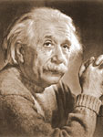
Альберт Эйнштейн
(1879 - 1955)
Биография
После сердечного приступа, случившегося летом 1973 года, Ганс Альберт Эйнштейн четыре недели пролежал в коме.
Единственному оставшемуся в то время в живых сыну величайшего ученого нашего века было шестьдесят девять лет. Он знал, что сердце у него слабое, но пренебрегал советами врачей и неоднократно говорил своим детям, что постоянно зависеть от лекарств или приборов, которые искусственно поддерживают в человеке жизнь, -- унизительно, и сам он больше всего боится оказаться в подобном состоянии. Восемнадцатью годами раньше его умирающий отец отказался от экстренной операции. Он сказал, что считает дурным тоном попытки продлить жизнь за ее естественные пределы. Отношение к уходу из жизни, как и многое другое, было для Ганса Альберта эмоциональным наследством того человека, которого он в разные периоды своей жизни то ненавидел, то боготворил. Цепляться за жизнь -- это отдает сентиментальностью, а отец учил Ганса Альберта быть стоиком.
Ганс Альберт потерял сознание, когда стоял в очереди в буфете после лекции, которую прочел в Институте океанографии во время визита в Вудс-Хол, штат Массачусетс. Подобно своему отцу, который и на смертном одре требовал бумагу и ручку, Ганс Альберт стремился уйти от действительности, с головой погружаясь в науку. Он был инженером-гидравликом, признанным во всем мире специалистом в области донных отложений и наводнений. По словам его ассистента, он никогда не рассказывал о своем великом отце, о своей семье или частной жизни. Помимо профессиональных тем, он говорил только о музыке. Музыка и парусный спорт давали отдых его душе. Так же они действовали на его знаменитого отца, на которого Ганс Альберт был поразительно похож, когда, крупный и мускулистый, стоял на носу своей яхты в заливе Сан-Франциско. Один из его знакомых, менее опытный моряк, чем Ганс Альберт, писал, что на борту тот придерживался простого правила -- попутчику разрешалось повторить одну и ту же ошибку не более двух раз, потом Ганс Альберт взрывался и обрушивал на провинившегося шквал негодования и упреков. На рояле сын Эйнштейна играл только классику, он отметал все, что считал слишком современным или слащавым.
Друзья и коллеги ценили исключительную одаренность Ганса Альберта, как человек он тоже заслуживал любви и восхищения. Но что бы он ни делал, он всегда оставался в тени своего великого отца. Он был сыном Альберта Эйнштейна и не мог сбросить со своих плеч бремя его славы. Однажды он сказал, что вопрос не родственник ли вы Альберту Эйнштейну? стал для него подобием китайской пытки, при которой узнику на голову методично капает вода. Он скрывал свои чувства за постоянной легкой улыбкой, но, по словам его дочери Эвелины, носил в душе неизбывную обиду, порожденную теми поступками великого ученого, которые его семья ни в коем случае не хотела предавать огласке.
Альберт Эйнштейн стал иконой, и взглянуть на него по-новому нелегко. Ему было всего двадцать шесть лет в 1905 году, когда он опубликовал специальную теорию относительности, но образ его в глазах наших современников сложился из тех характерных черт, какие он обрел почти на полвека позже, в последние годы жизни. Лицо Эйнштейна в старости описывали так часто, что образные метафоры давно превратились в клише. Спутанные пряди седых волос чаще всего называли гривой или нимбом . Глаза под знаменитым, испещренным морщинами лбом смотрели на мир таким мягким или даже кротким взглядом, что, убаюканные этими привычными словами, мы ленимся вглядеться в эти глаза попристальнее и не замечаем в их глубине жесткость и сардоническую усмешку. В нашем сознании присутствует несколько искаженный образ Эйнштейна, нечто среднее между дружелюбным и нелепым Белым Рыцарем из Алисы Льюиса Кэрролла и полу-Иисусом, полульвом Асланом из Нарнии К.С. Льюиса. Писатель Ч.П. Сноу сказал: На первый взгляд, перед нами вдохновенный святой, немного смахивающий на пугало .
Это сказано очень метко. Для массового сознания Эйнштейн стал воплощением эксцентричного гения, который показывает язык прямо в объектив фотографам и ходит в туфлях на босу ногу. Как со смехом говорил сам ученый, он стал похож на ветхозаветного пророка. Он производил впечатление человека крайне скромного и мягкого, живущего в полном мире с самим собой. В наш век, когда наука полностью отделена от религии, его окружал ореол святости.
Но отец, с которым жил Ганс Альберт, был весьма далек от этого образа. Слова Эйнштейна, общественного деятеля, и дела Эйнштейна, частного лица, нередко расходились, а за его внешней безмятежностью скрывались жестокие внутренние конфликты. Его интеллектуальная проницательность вкупе с душевной слепотой привели к тому, что он прошел по жизни, оставив за спиной сломанные судьбы своих близких.
Я никогда по-настоящему не принадлежал ни к какой общности, будь то страна, государство, круг моих друзей и даже моя семья. Я всегда воспринимал эти связи как нечто не вполне мое, как постороннее, и мое желание уйти в себя с возрастом все усиливается. В такой самоизоляции есть привкус горечи, но я не жалею о том, что лишен понимания и сочувствия со стороны других людей. Конечно, из-за этого я что-то теряю, но обретаю куда больше, а именно: независимость от общепринятых привычек, мнений и предрассудков. Я свободен от соблазна воздвигнуть здание своего душевного спокойствия на столь шатком фундаменте .
Бертран Рассел, подобно многим, кто знал Эйнштейна, вполне верил этим его словам и писал следующее: Личные дела и отношения всегда были для него на периферии мысли, место им отводилось лишь на задворках и в дальних закоулках сознания . Более проницательный аналитик Ч.П. Сноу утверждал, что никто не подавлял безжалостнее, чем он, запросы собственного я . ... Но не следует романтизировать никого, даже Эйнштейна. Мне представляется, что ЭГО, которое требует столь полного обуздания, должно быть чрезвычайно мощным .
Эйнштейн, по-видимому, был человеком крайне эмоциональным. Из его автобиографических заметок видно, как сильно он стремился подавить свои эмоции. Он так часто говорил о своей самодостаточности и эмоциональной непривязанности, что одно это заставляет усомниться в истинности его утверждений. В личной жизни Эйнштейн был человеком больших страстей, и его усилия восторжествовать над ними не увенчались успехом.
Эйнштейн коснулся своих семейных трудностей за месяц до смерти, в 1955 году, в письме, где он выражал соболезнования по поводу кончины своего лучшего друга, Мишеля Бессо, его сестре и сыну. Читать это письмо тяжело. Эйнштейну уже семьдесят шесть лет, и он чувствует, что жить ему осталось недолго. Он очень ослабел, врачи предупредили его еще несколько лет назад, что у него аневризма брюшного отдела аорты, в любой момент может произойти ее разрыв... Бессо, пишет Эйнштейн, лишь ненамного опередил его в прощании с этим странным миром. Слова утешения, которые ученый передает родным своего друга, -- это слова физика о том, что различие между прошлым, настоящим и будущим есть всего лишь иллюзия, хотя и очень трудно преодолимая, и что смерть не более реальна, чем та жизнь, которую она завершает . Завеса над личными проблемами Эйнштейна сильнее всего приоткрывается в словах написанного им тогда же краткого некролога: Как человеком я больше всего восхищаюсь им за то, что он прожил долгие годы не просто в мире и согласии, но в полной гармонии с женщиной. Он справился с тем, в чем меня дважды постигла позорная неудача .
Ганс Альберт умер 26 июля 1973 года, а ключи к разгадке многих семейных тайн, в том числе и тайны этих позорных неудач , остались лежать у него дома в Беркли, штат Калифорния, на полке кухонного шкафа, в коробке из-под обуви.* Там хранилась семейная переписка с конца прошлого века, включая любовные письма Эйнштейна к Милеве Марич и множество других писем, которые он посылал ей и сыновьям после развода. В них содержались настолько щекотливые сведения, что душеприказчики ученого, имевшие право контролировать все публикации о нем, решили обратиться в суд, дабы помешать Гансу Альберту и его жене обнародовать некоторые подробности. Разглашать столь интимные сведения не имел права даже сын Эйнштейна.
МАТЬ И СЕСТРА
Эйнштейн родился в 11.30 14 марта 1879 года в городе Ульме на юге Германии; вид младенца доставил Полине немало беспокойства: голова была такая большая, череп такой угловатый, что она даже подумала о врожденном уродстве. Ребенок настолько медленно учился говорить, что мать едва не сочла его умственно отсталым. Но по мере того как он рос, росла и гордость за него, и Полина строила все более честолюбивые планы относительно его будущего. Но она никогда не отличалась ни мягкостью, ни терпимостью, и детство Эйнштейна прошло под знаком ее властной натуры. Детские его годы неоднократно описывались, но сейчас стали известны новые подробности, в частности то, как сильно Эйнштейн был привязан к родителям. Как бы горячо он это ни отрицал, семейные узы, создававшие чувство защищенности, имели для него огромное значение. Многие из тех, кто знал Эйнштейна, утверждали, что у него всю жизнь сохранялись детские черты: инфантильность, непосредственность и готовность задаваться вопросами о том, что другие воспринимали как данность.
Как-то Эйнштейна спросили, кто был главой его семьи -- отец Герман или мать Полина. Трудно сказать , -- последовал ответ. Он также не пожелал отвечать на вопрос, кому из родителей обязан своими выдающимися талантами. Его единственный талант -- крайняя любознательность, так что вопрос неправомерен, заявил Эйнштейн.
Когда маленькому Эйнштейну показали его новорожденную сестренку, он не был в восторге. Ему заранее объяснили, что теперь у него есть сестра и он сможет с ней играть. Он же решил, что это новая игрушка, и растерянно спросил: Ну а колесики у нее где? В дальнейшем Майе немало доставалось от брата. На Альберта, как и на его деда Юлиуса Коха, иногда накатывали такие припадки гнева, что лицо его становилось совершенно желтым, а кончик носа белел. Майя служила объектом, на котором он срывал злость. Однажды он швырнул в нее кегельным шаром, в другой раз едва не пробил ей голову детской лопаткой. Это показывает, какой крепкий череп нужно иметь, чтобы быть сестрой мыслителя , -- позже писала она. Утешением ей служило лишь то, что она была не единственной жертвой его взрывного характера. Однажды он ударил приходящую учительницу детским стульчиком, и та так перепугалась, что выбежала из комнаты и больше не возвращалась вовсе.
Эйнштейн был подвержен подобным приступам ярости, пока учился в младших классах, и, когда они на него накатывали, он, по-видимому, не мог совладать с собой. В обычном же состоянии он был неестественно спокоен, почти заторможен. Его нянька дразнила своего внешне невозмутимого питомца Pater Langweil -- скучный дядя. Эта кажущаяся апатичность заставляла родителей беспокоиться за его душевное здоровье. Разговаривать он начал поздно и, пока ему не исполнилось семь лет, имел привычку негромко и медленно повторять каждую произнесенную им фразу. Даже в девять лет он говорил недостаточно бегло. Причина была, по-видимому, не только в неумении, но и в нежелании общаться.
Многократно упоминаемая туповатость, которой Эйнштейн якобы отличался в школьные годы, -- это самая соблазнительная часть легенды о нем, ибо она позволяет всем нам на что-то надеяться. В начальной школе одноклассники дразнили его Biedermeier -- честный простак -- из-за его простодушной, прямолинейной и безыскусной манеры держаться. Его сестра вспоминает, что он считался всего лишь умеренно способным , так как очень медленно усваивал и переваривал новую информацию. Она пишет: Его математических талантов в то время еще не замечали; он не блистал даже по арифметике, то есть мог ошибиться в вычислениях и делал их не слишком быстро, хотя обладал логическими способностями и упорством . Однако Эйнштейн в детстве отставал от сверстников отнюдь не так долго, как принято думать. Уже в семь лет он начинает подавать надежды. В августе 1886 года Полина пишет своей матери, бабушке Эйнштейна, что он снова получил лучший в классе аттестат. Высказывание Полины о том, что ее маленький Альберт будет знаменитым профессором, стало неотъемлемой частью семейного предания.
ЗНАКОМСТВО С МИЛЕВОЙ
С фотографии, сделанной в первый год обучения в Политехникуме, большие темные глаза Милевы Марич смотрят на нас твердо и пристально, в них читается интеллект и сила воли. Она нарядно одета, на воротнике большой бант, над ним красиво посаженная голова, лицо ясное, неброское, но хорошенькое. Черты его -- приятно округлые, даже мягкие, но подбородок неожиданно волевой. Рот большой и чувственный, но неулыбчивый. Волосы не прикрывают высокого лба, брови чуть нахмурены, взгляд властный. Если рассеянный взгляд Эйнштейна устремлен сквозь нас, куда-то в пространство, то в глазах Милевы -- наблюдательность и бдительность.
Милева -- сербка из провинции Воеводина, что на севере бывшей Югославии. Долгое время через Воеводину проходила не слишком четко установленная граница между империей Габсбургов и Оттоманской империей, а когда родилась Милева -- это случилось 19 декабря 1875 года, -- провинция была частью Южной Венгрии. В эти края, на осушенные болота, правительство долгое время приглашало переселенцев, чтобы они создали живой заслон для турок. Среди первых колонистов были и швабы, выходцы из родных мест Эйнштейна, их потомки составляли значительную часть населения Нови-Сада, столицы Воеводины.
Люди, знавшие Милеву в Цюрихе, описывают ее как милую, застенчивую, доброжелательную девушку, непритязательную и скромную . Ее приятельница-сербка Милана Бота писала домой, что Милева очень хорошая девушка, только слишком серьезная и спокойная. Глядя на нее, трудно предположить, что она настолько умна . Одновременно Милеве были свойственны замкнутость и стремление держаться в тени, возможно, отчасти обусловленные тем, что сверстники не считали ее физически привлекательной. В другом письме Бота говорит, что Милева маленькая, хрупкая и плоская . Она упоминает также хромоту Милевы и ее сильный акцент, но отдает должное ее приятной манере держаться .
Альберт Эйнштейн, напротив, -- красивый юноша, расточающий свое природное обаяние. Ему еще очень далеко до взлохмаченного старца, которого один известный писатель метко уподобил сверхъестественному существу, принявшему облик пастушьей собаки. Эйнштейн наделен тем типом мужской красоты, который особенно ценился в конце прошлого века. Ростом в пять футов шесть дюймов (168 см), с правильными чертами лица, густой гривой черных как смоль волос, чуть фатовскими усами и теплым взглядом карих глаз, он, несмотря на свое равнодушие ко всем видам физических упражнений, выглядел человеком достаточно физически развитым как в молодости, так и в зрелые годы. Он выглядит плотным, -- писал берлинский друг Эйнштейна Янош Плещ, -- но на самом деле он мускулист и очень силен . Английский писатель Ч.П. Сноу, гостивший в 1937 году у Эйнштейна и увидевший его в одних шортах, с удивлением отметил, что перед ним массивный человек с мощными мускулами... все еще необычайно сильный .
Через два года после возвращения Милевы из Гейдельберга ее дружеские отношения с Эйнштейном перерастают в романтические. Сначала они были достаточно чопорными. Записки Эйнштейна обращены к Liebes Fraulein или LFM (Liebes Fraulein Maric). Они друг с другом на вы вплоть до 1900 года, когда в письме Милевы впервые появляется ты . За несколько месяцев до этого Эйнштейн начал называть Милеву ласкательным прозвищем Doxerl , которое ближе всего переводится как маленькая кукла или Долли. С развитием отношений ласкательные имена менялись: в августе 1899 года Эйнштейн обращался к Милеве Дорогая Долли , а в октябре -- Милая, дорогая Долли . В августе следующего года она стала его милой малышкой или милой возлюбленной малюткой . Но воображение Эйнштейна этим не ограничилось. В разные периоды он называл Милеву своей маленькой колдуньей, своим лягушонком, своим котенком, своим уличным мальчишкой, своим ангелом, своей правой рукой, своим бесценным ребенком, своей маленькой чернушкой и придумывал множество вариаций упомянутых имен. Она же была более постоянной, именуя его Джонни . Это прозвище впервые появляется в том же письме, где в первый раз фигурирует обращение на ты . Вот оно, самое короткое и нежное из ее писем.
Мой милый Джонни,
Потому что ты мне так дорог и ты так далеко от меня, что я не могу тебя поцеловать, я пишу тебе, чтобы спросить, нравлюсь ли я тебе так же, как ты нравишься мне? Ответь мне немедленно.
Целую тебя тысячу раз. Твоя Долли .
Ответ на это письмо, если он и существовал, не сохранился.
И Эйнштейн, и Милева часто использовали свои ласкательные прозвища, чтобы писать о себе в третьем лице -- и он повествовал об этом негоднике Джонни как о ком-то постороннем. Джонни и Долли жили самостоятельной жизнью, выражали чувства, от которых Эйнштейн и Милева были в обыденной жизни далеки. Эти два существа обладали лишь лучшими качествами своих реальных прототипов и позволяли им общаться, не видя недостатков друг друга.
Привязанность Эйнштейна к маленькой черненькой хромой девушке удивляла его знакомых. Молодой человек с его внешностью и умом без труда мог одерживать победы куда более впечатляющие с общепринятой точки зрения. Однажды, намекая на хромоту Милевы, кто-то из его коллег сказал: Я никогда бы не отважился жениться на женщине, если ее здоровье оставляет желать лучшего . Эйнштейн на это спокойно возразил: Но у нее такой чудесный голос .
По мнению профессора из Гарварда Джеральда Холтона, он был так счастлив возможности обрести родную душу, что не замечал изъянов своей подруги. Она прихрамывала, она часто бывала мрачной, и цвет лица у нее был очень смуглый, что в те времена было не слишком модно, -- пишет Холтон. -- Но для него все это не имело значения, потому что у нее были ум и душа . Тут нас подстерегает соблазн предположить, что связь Милевы с Эйнштейном была чисто интеллектуального свойства, однако его привлекали отнюдь не только ее душевные качества. Мартовское письмо 1899 года кончалось на шутливой ноте: Самые лучшие пожелания и т.д., особенно и т.д. . И если в зрелые годы он был беспощаден по отношению к внешности Милевы, в молодости он не видел в ней недостатков. Он писал, что хочет, чтобы она была пухленькой, как пышка , и мечтает осыпать ее жаркими поцелуями .
Главы из книги Пола Картера и Роджера Хайфилда Эйнштейн. Частная жизнь .

Крах релятивизма Лоренца – Эйнштейна
Анатолий РЫКОВ
Мы привыкли познавать мир и жить с помощью сравнений. Судим с помощью сравнения о скорости движения тела, любого вида транспорта. Сравниваем ее с телом, находящемся в покое или двигающегося с другой скоростью. Если скорости одинаковы, нам приходится искать глазами предметы, которые имеют другую скорость или вообще по нашему представлению неподвижны. Для точного определения веса предмета приходится сравнивать его либо с другим телом (гирей), либо с силой растяжения пружины в приборах с таким способом сравнения – в пружинных весах. Расстояния мы также определяем, сравнивая их с метром и другими мерами длины.
Принцип познания путем сравнения определен как принцип относительности. Впервые этот принцип сформулировал Галилей. Он рассматривал два тела, две системы отсчета, определяемые координатами x, y, z, которые измеряются в пространстве, для которого существует абсолютное (неизменное) время. Для краткости будем считать, что движение происходит в пространстве только по одной координате х. В этом случае преобразование координат Галилея происходит так: x' = x – Vt; x = x' + Vt. Здесь V – скорость движения одного тела (системы координат) относительно другого тела (другой системы координат). Из такого естественного предположения следуют инварианты (константы) преобразования Галилея; расстояния между точками A – B и точками A' – B' равны, из абсолютного времени и одинаковой скорости хода времени следует, что разности времен в обоих телах (разных системах отсчета) равны при относительной скорости v. В таких системах все физические законы одинаковы. Однако, в случае распространения света (электромагнитной волны), подчиняющегося уравнениям Максвелла, скорость света в разных системах Галилея будет разной. Положение спасает эфир, в котором свет, будучи излучен двигающемся телом, имеет одну скорость, независящую от скорости излучателя. Скорость света в эфире определяется электрическими и магнитными параметрами эфира. Если эфир убрать из понятий физики, то относительность Галилея столкнется с непреодолимым противоречием в электродинамике (электромагнитные волны, следующие из формул Максвелла).
Но эфир был убран из физики как несуществующий объект. Для спасения электродинамики Лоренц ввел другое преобразование координат и времени, устранявшее одну трудность, но порождающее другую. Ниже мы это увидим. Лоренц поступил очень странным образом, который оправдывался лишь отрицанием существования эфира, в котором скорость света благодаря свойствам эфира независима от скорости источника или приемника. Он предположил, что время есть относительное явление, оно зависит от пространства (координат):
x' = α(x – Vt'); t' = δx + γt; x² = (ct)²; x' ² = (ct')².
Мы видим, что скорость света принята одинаковой для двух разных систем, двигающихся относительно друг друга со скоростью V.
Из приведенных уравнений можно определить коэффициенты:
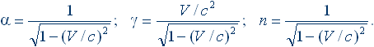
Искомые уравнения имеют вид:
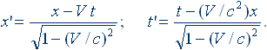
Так Лоренц получил формулы зависимости длины отрезков и промежутков времени от отношения скоростей V/c, которые далее Эйнштейн использовал в своем пересказе данной теории, постулировав принцип относительности и постоянство скорости света в любой системе отсчета. Из теории Лоренца и Эйнштейна следует четырехмерное пространство-время. Вещества здесь нет. Совершенно очевидно для любого исследователя Природы, что само пространство может быть определено только нахождением в нем разных тел (вещества) и существование расстояний между телами (система координат). Течение времени может быть определено только тогда, кода в веществе происходят изменения (движение, динамика движения в любой форме). Таким образом, введением преобразования Лоренца и абстрактного пространства-времени нарушен в корне материалистический метод исследования природы и Вселенной. Идеализм пронизал теоретическую физику XX века.
А как же быть с релятивистскими эффектами, наблюдаемыми на опыте? К сожалению, странным образом некоторые опыты как будто бы свидетельствуют в пользу релятивизма. По крайней мере, нет очевидного расхождения, кроме некоторых наблюдаемых явлений. К последним можно отнести необъяснимое даже в рамках релятивизма аномальное ускорение аппарата «Пионер-10» и других. Сотрудники НАСА перебрали все мыслимые и немыслимые идеи, чтобы найти причину ускорения, равное 8·10^{–8} см/с². Они ее не нашли. Автор сделал предположение, что скорость света зависит от состояния пространства (среды-эфира) от таких «полей» как гравитация, ускорение вещества, электромагнетизм. Гипотеза о зависимости света от физических «полей» изложена в статье «Начала натурной физики».
На графиках приведены зависимости скорости света в масштабах Солнечной системы и черных дыр.
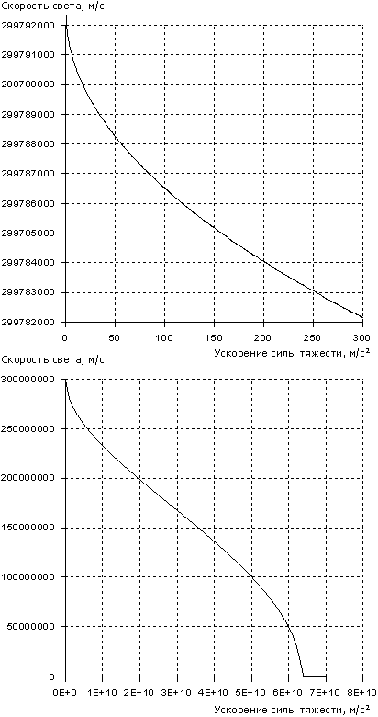
Рис. 1. Зависимости скорости света в масштабах Солнечной системы и черных дыр
При запуске космических аппаратов скорость света на Земле одна, а в открытом космосе она больше и отличие видно только в 8-м знаке. Для Солнца, у которого ускорение силы тяжести в 28 раз больше земного, эффект снижения скорости света на поверхности Солнца больше и разница находится уже в 5...6 знаках величины скорости. В своем исследовании специалисты приводят формулу зависимости Доплеровского смещения частоты радиосвязи с «Пионером-10»:
Δv = v₀ · (V/c).
В глаза бросается то, что аномальная часть Доплеровского смещения частоты зависит не только от уменьшения скорости движения аппарата V, но и от скорости света с. Достаточно определить отличие скорости света в открытом космосе от скорости света в гравитационном поле Земли, как загадка аномального ускорения аппарата может быть решена так: нет никакого аномального ускорения, а есть зависимость скорости света от тяготения. Примечательно, увеличение скорости света в космосе как раз совпадает со знаком аномального смещения Доплера.
Такая зависимость скорости света дает совершенно другую интерпретацию для отклонения лучей света тяжелыми объектами в космосе. В результате разной скорости света в космосе c₀ и около тяготеющего тела c_{т} изменяется коэффициент преломления, который хорошо известен в оптике: n = c₀/c_{т}. Так образуются гравитационные линзы в космосе, отклонение луча света Солнцем, обнаруживаемое при его затмении Луной. Наблюдаемое красное смещение от источников на тяжелых массивных объектах также объясняется тем, что скорость света при излучении мала и при его распространении в открытом космосе возникает красное смещение частот в излучении. Условия черных дыр, которые уже обнаруживаются во Вселенной, таковы, что их сила тяжести снижает скорость света до нуля – и мы не видим черных дыр. Они проявляются только по косвенным признакам и еще по характерным джетам (потокам частиц, направленным вдоль магнитных силовых линий и совпадающим с осью вращения).
И так обстоит дело со всеми «релятивистскими» эффектами («замедление» времени, отклонение света гравитацией, красное смещение) – вместо нормального физического их объяснения используется явное нарушение принципа материальности нашего мира. Еще раз вспомним нелепость с точки зрения нормальной логики – введение зависимости времени от координат пространства t' = kx + nt (относительность времени). В этой формуле Лоренц и Эйнштейн приговорили специальную теорию относительности (СТО) к неминуемому краху. Время может зависеть только от динамики процессов в самом веществе.
Что же делать? Какой подход может быть применен в реальной теории относительности? Проведем аналогию между средой распространения электромагнитных волн, источника гравитации-инерции и воздухом, в котором распространяется звук. Воздух расположен над твердью Земли, которая может быть принята как абсолютное Галилеевское пространство! Аналогию даже можно углубить тем, что воздух может быть ионизирован. Предположим, анионов будет больше чем катионов. В этом случае, ионизированный воздух будет притягивать все тела друг к другу, и быть «источником» гравитации.
Получили почти полное подобие структуре вакуума (эфира), в котором скорость звука определяется модулем сжатия, плотностью и не зависит от скорости источника или приемника. Гравитация есть результат избыточного электрического заряда.
Все тела, находящиеся в воздушной среде, двигаются не только относительно воздуха, который имеет возможность независимого перемещения относительно тверди, относительно Земли как абсолютной системы отсчета. Очевидно, что в этом случае преобразования Галилея справедливы и никак не связаны с волновыми процессами (звуком) в воздухе. Остается сопротивление воздушной среды движению тел. Это сопротивление особенно возрастает при приближении скорости тел к звуковому барьеру, при равенстве скорости тел скорости звука. Аналогичная картина должна быть и в движении тел в физическом вакууме. Пока считается, что «световой барьер» в вакууме непреодолим.
Введением абсолютного пространства, в котором существует особая среда структуры вакуума, устраняется противоречие принципа относительности Галилея волновым уравнением Максвелла. При этом преобразования Лоренца – Эйнштейна оказываются не у дел. Они не нужны. Таким образом, среда (физический вакуум, эфир) есть третья действующая категория (сущность) между веществом и действительной пустотой абсолютного пространства. Связь вещества с вакуумом известна, связь вакуума с реальной пустотой абсолютного пространства пока неизвестна и может быть предметом гипотез. Предположим, что структура вакуума может перемещаться в абсолютном пространстве. Например, расширяться после Большого Взрыва при рождении нашей Вселенной. Тогда в каждой конкретной точке может быть принята «жесткая» связь структуры вакуума с пространством и нарастанием скорости ее относительного движения в абсолютном пространстве наподобие раздувающегося шара вдали от наблюдателя. Такая модель не противоречит астрофизическим наблюдениям – увеличение скорости разбегания галактик по мере удаления от места нахождения наблюдателя. Оно проявляется в эффекте Доплера (красное смещение излучения, которое увеличивается по мере удаления космических объектов от наблюдателя). Движение тел в вакууме может обнаруживаться только по эффектам Доплера, а не сложением скоростей света и источника (приемника).
Наша аналогия физического вакуума как светоносной среды с воздухом и звуковыми волнами в нем оказывается достаточно правдоподобной и наглядной. Этим еще раз подтверждается справедливость гипотезы о структуре вакуума как о безмассовой зарядовой решетке, погруженной в «магнитный» континуум. Как в приведенном примере с распространением звука в воздухе, так и в светоносном физическом вакууме основой является среда. В этом сравнении есть признак простого и единого устройства нашего мира.
Примечание
Автор попытался связаться с одним из авторов исследования аномального ускорения «Пионера-10» в НАСА, однако после пояснения задачи, которая не опирается на релятивистские положения, связь с сотрудником НАСА была в одностороннем порядке прервана. Автор практически лишился возможности узнать необходимые данные по эффекту Доплера, которые могли бы быть подтверждением справедливости данного текста.

Сайт расширенного сознания...
www.soznanie.info

